大招9 截面问题之补全图形
截面的定义：在立体几何中，截面是指用一个平面去截一个几何体（包括圆柱，圆锥，球，棱柱，棱锥、长方体，正方体等等），得到的平面图形，叫截面.
处理截面问题的关键在于使用平面三公理、三线共点、线面平行的性质以及判定定理（线面平行的性质以及判定定理用得最多）将截面剩下部分的图形给补充完整，然后根据完整截面图形进行问题的求解．
用一个平面去截几何体，此平面与几何体的交集叫做这个几何体的截面，利用平面的性质确定截面形状是解决截面问题的关键，确定截面的主要依据：
(1)平面的四个公理及推论．
(2)直线和平面平行的判定和性质．
(3)两个平面平行的性质．
(4)球的截面的性质．
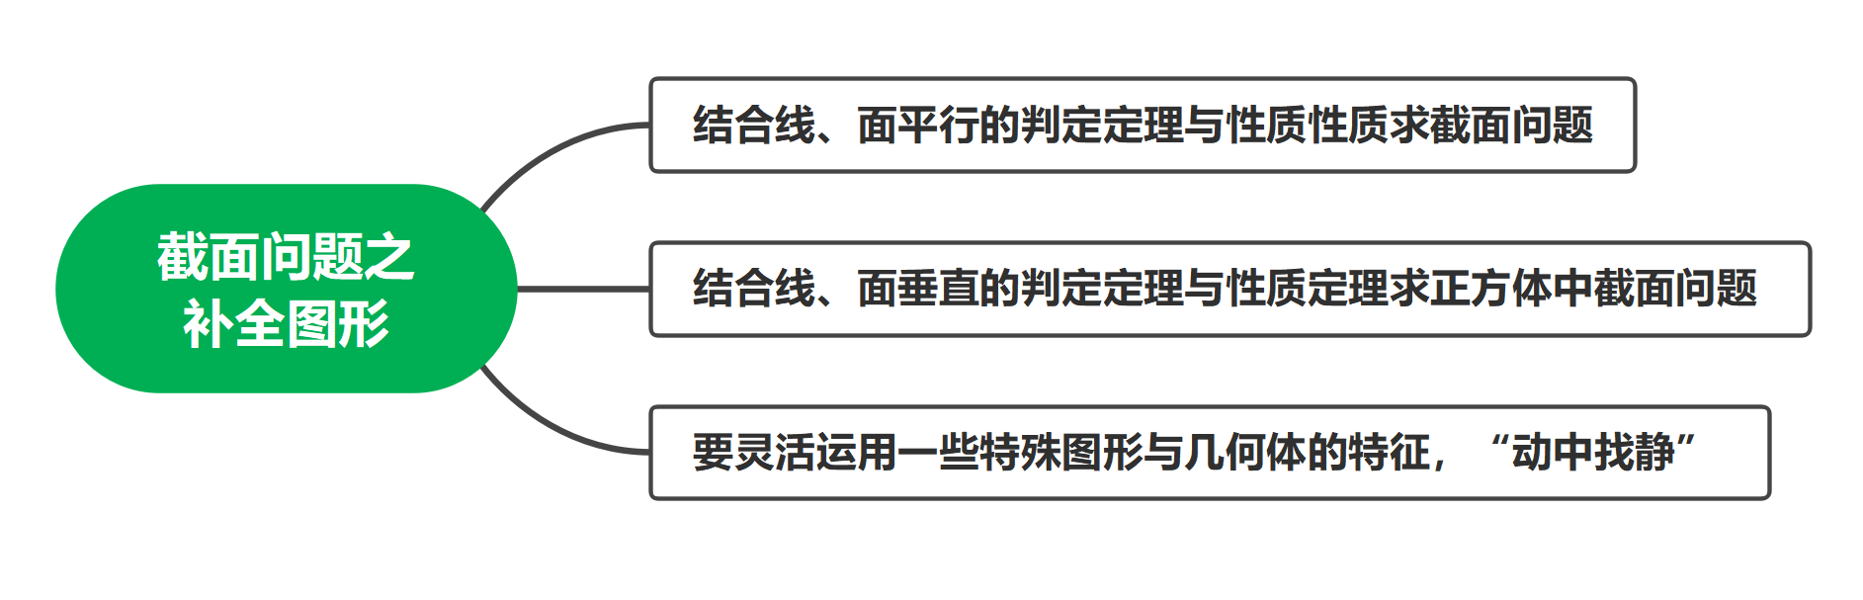
【典例1】如图，在三棱锥$S-ABC$中，$SB⊥$平面$ABC,AB⊥BC,SB=AB=BC=2,P,Q$分别为$AB,BC$的中点，则平面$SPQ$截三棱锥$S-ABC$的外接球所得截面的面积为（ ）
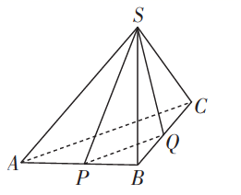
A．$\text{π}$ B．$\sqrt{2}\text{π}$ C．$2\text{π}$ D．$2\sqrt{2}\text{π}$
【大招指引】建立空间直角坐标系，用空间向量求解出点到平面的距离，进而求出截面半径和面积
【解析】因为，$SB⊥$平面$ABC,AB⊥BC,SB=AB=BC=2,$
将三棱锥$S-ABC$补成正方体$ABCD-LSMN$，
所以三棱锥的外接球就是正方体的外接球，球心$O$是$BN$的中点.
设外接球的半径为$R$，则$2R=BN=2\sqrt{3}$，即$R=\sqrt{3}$，
以$BC，BA， BS$分别为$x$轴，$y$轴和$z$轴建立空间直角坐标系$B-xyz$，
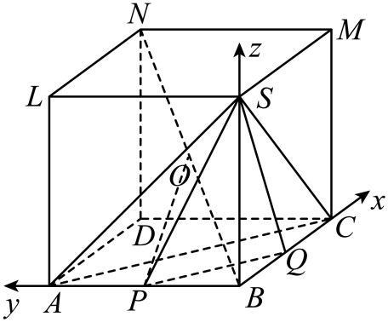
则$S\left(0,0, 2\right)$，$P\left(0,1\text{,}0\right)$，$Q\left(1,0 , 0\right)$，$O\left(1,1, 1\right)$，
则$\vec{PQ}=\left(1,-1,0\right)$，$\vec{PS}=\left(0,-1,2\right)$，$\vec{OP}=\left(-1,0,-1\right)$，
设平面$SPQ$的法向量为$\vec{n}=\left(x,y,z\right)$，
由$\{\begin{aligned}\vec{n}⋅\vec{PQ}=0 \\ \vec{n}⋅\vec{PS}=0\end{aligned}$，得$\{\begin{aligned}x-y=0 \\ -y+2z=0\end{aligned}$，令$x=2，$则$y=2,z=1$，
所以平面$SPQ$的一个法向量$\vec{n}=\left(2,2,1\right)$.
所以球心$O$到平面$SPQ$的距离为$d=\frac{\left|\vec{OP}⋅\vec{n}\right|}{\left|\vec{n}\right|}=\frac{3}{\sqrt{4+4+1}}=1$，
设平面$SPQ$截三棱锥$S-ABC$的外接球所得的截面半径$r$，则$r=\sqrt{R^{2}-d^{2}}=\sqrt{2}$，
故该截面的面积为$2\text{π}$，
故选：C
【题后反思】本题考查了几何体的截面面积问题，考查了转化思想和空间想想能力，以及计算能力，属于中档题.解决此类问题的关键点有以下几点：
（1）如遇共点三条棱两两垂直，可以补全为长方体；
（2）转体积法的应用，在立体几何中通过转体积法可以解决高和面积问题.
【温馨提醒】平面截球的截面仍是圆或是圆弧，处理这类问题的关键是确定球心与平面之间的距离，通过勾股定理可求出截得小圆的半径.
【举一反三】
1．如图所示，在三棱柱$O-ABC$中，三条棱$OA$、$OB$、$OC$两两垂直，且$OA>OB>OC$，分别经过三条棱$OA$、$OB$、$OC$作一个截面平分三棱锥的体积，截面面积依次为$S_{1}$、$S_{2}$、$S_{3}$，则$S_{1}$、$S_{2}$、$S_{3}$的大小关系（ ）
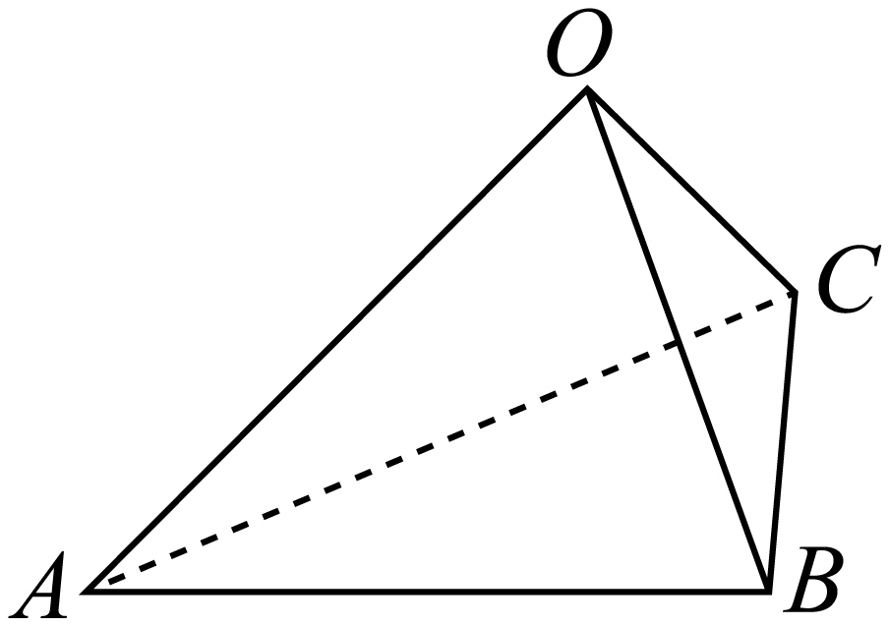
A．$S_{1}>S_{2}>S_{3}$ B．$S_{2}>S_{1}>S_{3}$
C．$S_{2}>S_{3}>S_{1}$ D．$S_{3}>S_{2}>S_{1}$
【答案】A
【难度】0.65
【知识点】棱锥中截面的有关计算
【分析】由于$OA$、$OB$、$OC$两两垂直，如图可还原成长方体，连接$OE$，$OE$与$AB$交于点$D$，
则平面$OCD$将三棱锥体积平分，那么点$B$到平面$OCD$的距离$d=\frac{OA⋅OB}{\sqrt{OA^{2}+OB^{2}}}$，
有$2×\frac{1}{3}d⋅S_{3}=\frac{1}{3}×\frac{1}{2}OA⋅OB⋅OC$，则$S_{3}=\frac{OC⋅\sqrt{OA^{2}+OB^{2}}}{4}$，同理即可得到$S_{1}$、$S_{2}$，比较即可得解.
【详解】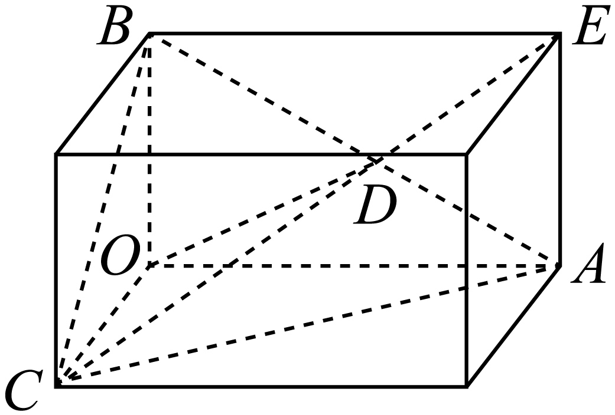
如图还原成长方体，连接$OE$，$OE$与$AB$交于点$D$，
则平面$OCD$将三棱锥体积平分，点$B$到平面$OCD$的距离$d=\frac{OA⋅OB}{\sqrt{OA^{2}+OB^{2}}}$，
有$2×\frac{1}{3}d⋅S_{3}=\frac{1}{3}×\frac{1}{2}OA⋅OB⋅OC$，则$S_{3}=\frac{OC⋅\sqrt{OA^{2}+OB^{2}}}{4}$，
同理$S_{2}=\frac{OB⋅\sqrt{OA^{2}+OC^{2}}}{4}$，$S_{1}=\frac{OA⋅\sqrt{OB^{2}+OC^{2}}}{4}$，
而$S_{1}^{2}=\frac{OA^{2}⋅OB^{2}+OA^{2}⋅OC^{2}}{16}$，$S_{2}^{2}=\frac{OA^{2}⋅OB^{2}+OB^{2}⋅OC^{2}}{16}$，$S_{3}^{2}=\frac{OB^{2}⋅OC^{2}+OA^{2}⋅OC^{2}}{16}$，
∴$S_{1}^{2}>S_{2}^{2}>S_{3}^{2}$，因此$S_{1}>S_{2}>S_{3}$，
故选：A.
【点睛】本体考查了几何体的截面面积问题，考查了转化思想和空间想想能力，以及计算能力，属于中档题.解决此类问题的关键点有以下几点：
（1）如遇共点三条棱两两垂直，可以补全为长方体；
（2）转体积法的应用，在立体几何中通过转体积法可以解决高和面积问题.
【典例2】已知三棱锥$S-ABC$中，$SA⊥$平面$ABC$，$SA=AB=BC=2,AC=2\sqrt{2}$，点E，F分别是线段$AB,BC$的中点，直线$AF,CE$相交于点G，则过点G的平面$α$与截三棱锥$S-ABC$的外接球O所得截面面积的取值范围为（ ）
A．$\left[\frac{4π}{3},4π\right]$ B．$\left[\frac{4π}{3},3π\right]$
C．$\left[\frac{16π}{9},4π\right]$ D．$\left[\frac{16π}{9},3π\right]$
【大招指引】可用补形法，补全为正方体，先计算三棱锥的外接球半径，由题意可计算$OG^{2}$，当截面垂直$OG$时，截面面积最小，截面过球心时面积最大.
【解析】因为$AB^{2}+BC^{2}=AC^{2}$，故$AB⊥BC$，将三棱锥$S-ABC$补形成正方体，如图所示，
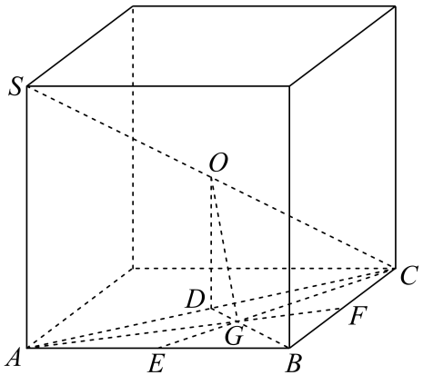
已知三棱锥$S-ABC$的外接球球$O$的半径$R=\frac{\sqrt{2^{2}+2^{2}+2^{2}}}{2}=\sqrt{3}$，
取$AC$的中点$D$，连接$BD$必过点$G$，
因为$AB=BC=2$，即$BD=\frac{1}{2}AC=\sqrt{2}$，所以$DG=\frac{1}{3}BD=\frac{\sqrt{2}}{3}$，
因为$OD=\frac{1}{2}SA=1$，所以$OG^{2}=OD^{2}+DG^{2}=1^{2}+{\left(\frac{\sqrt{2}}{3}\right)}^{2}=\frac{11}{9}$，
则过点$G$的平面截球$O$所得截面圆的最小半径$r^{2}=R^{2}-OG^{2}=3-\frac{11}{9}=\frac{16}{9}$，
所以截面面积的最小值为$πr^{2}=\frac{16π}{9}$，最大值为$πR^{2}=3π$，
故选：D.
【题后反思】本题考查了平面的基本性质及推论，其中涉及到基本不等式的应用，用了割补法，属于中档题.
【温馨提醒】立体几何中的截面问题，关于特殊几何体的方法有:
(1)正四面体可放在正方体中考虑;
(2)四面体中互为异面直线的棱长相等，可放在长方体中考虑;
(3)有一条棱垂直底面，可补成直三棱柱.
【举一反三】
2．如图，已知四面体$ABCD$为正四面体，$AB＝1$，$E$，$F$分别是$AD$，$BC$中点．若用一个与直线$EF$垂直，且与四面体的每一个面都相交的平面$α$去截该四面体，由此得到一个多边形截面，则该多边形截面面积最大值为
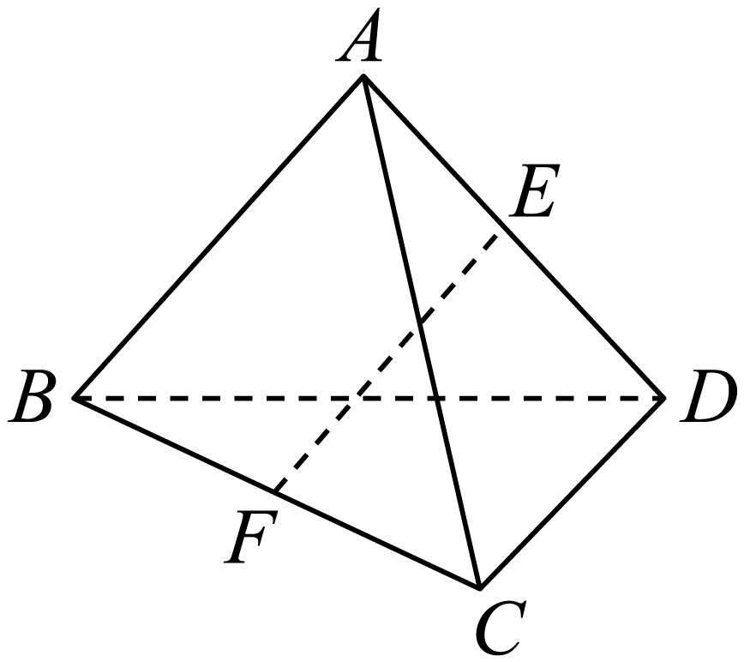
A．$\frac{1}{4}$ B．$\frac{\sqrt{2}}{4}$ C．$\frac{\sqrt{3}}{4}$ D．1
【答案】A
【难度】0.65
【知识点】截面及其做法、判断正方体的截面形状
【分析】将正四面体补成正方体易得截面为平行四边形$MNKL$，可求得$NK+KL=1$；根据平行关系及$AD⊥BC$可得$KN⊥KL$，则$S_{四边形MNKL}=NK⋅KL$，利用基本不等式可求得最大值.
【详解】将正四面体补成正方体，如下图所示：
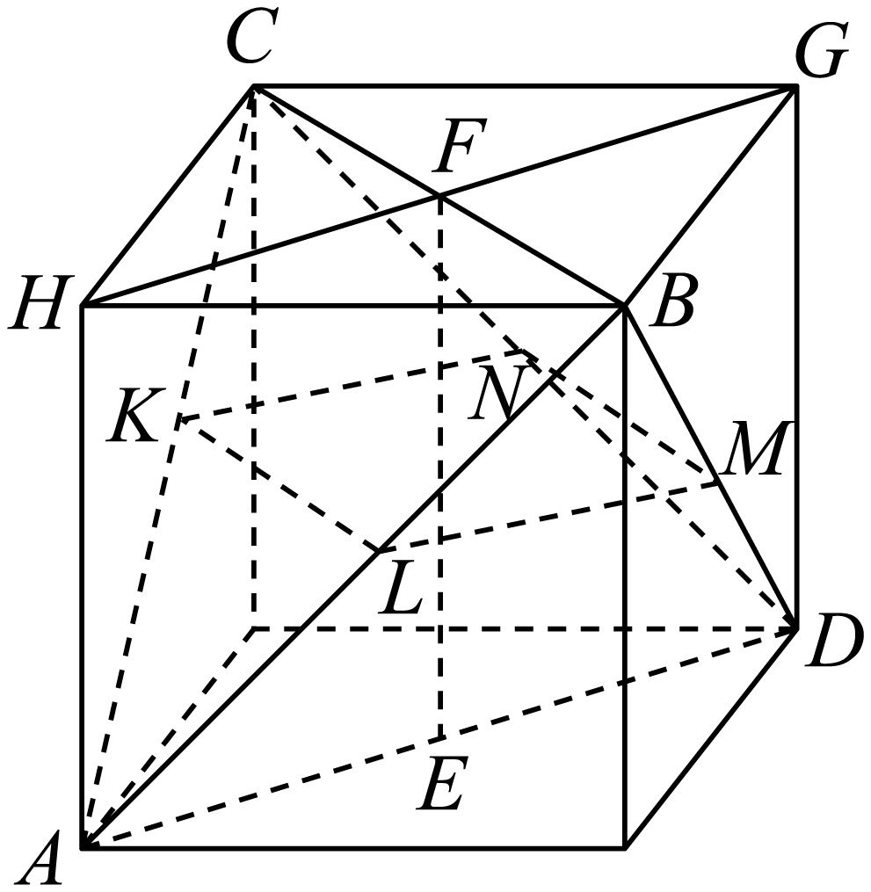$∵EF⊥α$ $∴$截面为平行四边形$MNKL$，可得$NK+KL=1$
又$KL//BC$，$KN//AD$，且$AD⊥BC$ $∴KN⊥KL$
可得$S_{四边形MNKL}=NK⋅KL≤{\left(\frac{NK+KL}{2}\right)}^{2}=\frac{1}{4}$（当且仅当$NK=KL$时取等号）
本题正确选项：$A$
【点睛】本题考查截面面积最值的求解，难点是能够将正四面体补全为正方体，从而可准确判断出截面图形的形状；求解最值的关键是能够得到符合基本不等式的形式，利用基本不等式求得最值.
3．已知三棱锥$S-ABC$中，$SA⊥$平面ABC，$SA=AB=BC=\sqrt{2}$，$AC=2$，点$E$，$F$分别是线段AB，BC的中点，直线AF，CE相交于点$G$，则过点$G$的平面$α$与截三棱锥$S-ABC$的外接球$O$所得截面面积的取值范围为（ ）
A．$\left[\frac{8π}{9},2π\right]$ B．$\left[\frac{8π}{9},\frac{3}{2}π\right]$
C．$\left[\frac{2π}{3},\frac{3}{2}π\right]$ D．$\left[\frac{2π}{3},2π\right]$
【答案】B
【难度】0.65
【知识点】多面体与球体内切外接问题
【分析】可用补形法求球的半径，当截面垂直OG时，截面面积最小，截面过球心时面积最大可得.
【详解】解：因为$AB^{2}+BC^{2}=AC^{2}$，故$AB⊥BC$，将三棱锥$S-ABC$补形成长方体，易知三棱锥$S-ABC$的外接球$O$的半径$R=\frac{\sqrt{2+2+2}}{2}=\frac{\sqrt{6}}{2}$；取AC的中点$D$，连接BD必过点$G$，因为$AB=BC=\sqrt{2}$，故$DG=\frac{1}{3}BD=\frac{1}{3}$，因为$OD=\frac{\sqrt{2}}{2}$，故$OG^{2}=$ ${\left(\frac{\sqrt{2}}{2}\right)}^{2}+{\left(\frac{1}{3}\right)}^{2}=\frac{11}{18}$，则过点$G$的平面截球$O$所得截面圆的最小半径$r^{2}={\left(\frac{\sqrt{6}}{2}\right)}^{2}-\frac{11}{18}=\frac{8}{9}$，故截面面积的最小值为$\frac{8π}{9}$，最大值为$πR^{2}=\frac{3}{2}π$，
故选：B．
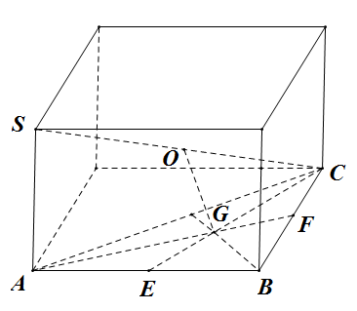
4．如图,已知四面体ABCD中,$AB=AC=BD=CD=2\sqrt{2}$,$AD=BC=2$,E,F分别是AD,BC的中点．若用一个与直线EF垂直,且与四面体的每一个面都相交的平面$α$去截该四面体,由此得到一个多边形截面,则该多边形截面面积的最大值为（ ）
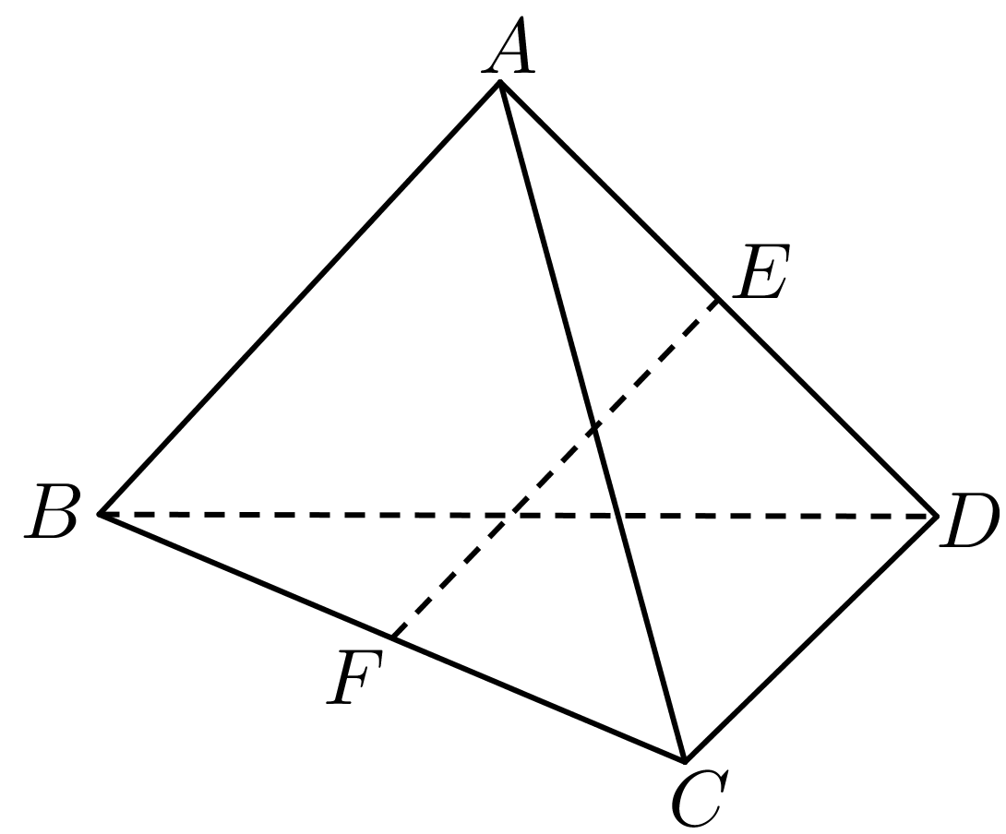
A．1 B．$\sqrt{2}$ C．2 D．$2\sqrt{2}$
【答案】A
【难度】0.65
【知识点】线面垂直证明面面平行、面面平行证明线线平行、棱锥中截面的有关计算
【分析】由四面体中互为异面直线的两条棱长分别相等,则可将四面体放入长方体中,求出长方体的长宽高可发现此长方体有一个面为正方形,故四面体中有一对异面直线垂直,由$EF⊥$平面$α$,及$EF$在长方体的位置,根据面面平行的判定定理及性质定理可证明截面为矩形,根据相似可得出截面相邻两边的和为定值,根据矩形面积,利用基本不等式即可求得截面面积最大值.
【详解】解:由题知四面体中互为异面直线的两条棱长分别相等,
故可将此四面体放入长方体中, 如图所示:
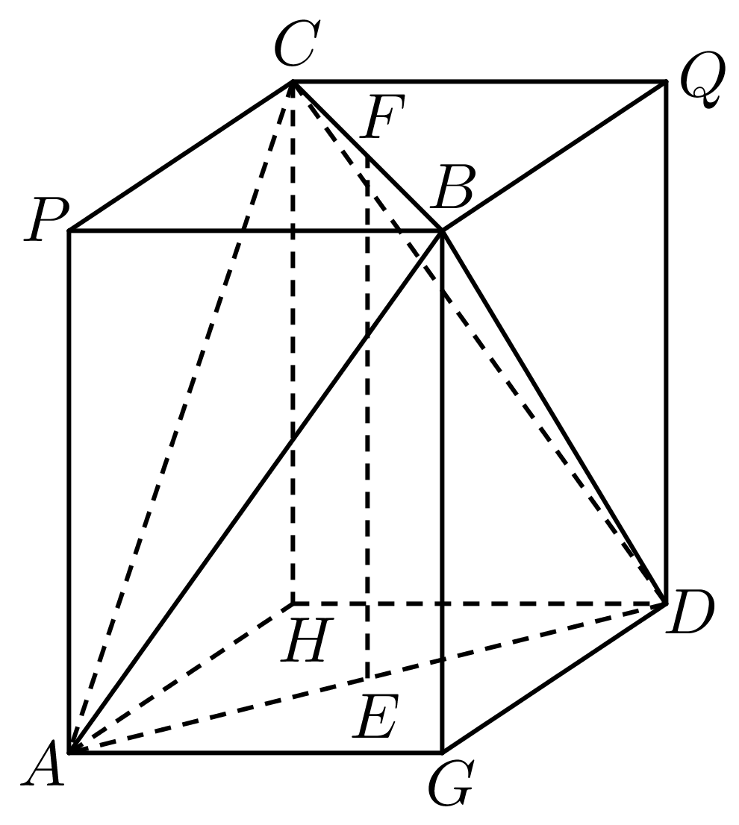
不妨设该长方体长、宽、高分别为$a,b,c$,
则有$a^{2}+b^{2}=AD^{2}=4$①,
$b^{2}+c^{2}=AC^{2}=8$②,
$a^{2}+c^{2}=AB^{2}=8$③,
联立①②③可得:
$a=b=\sqrt{2},c=\sqrt{6}$,
设平面$α$与四面体的各面分别交于KL,LM,MN,KN,
如图所示:
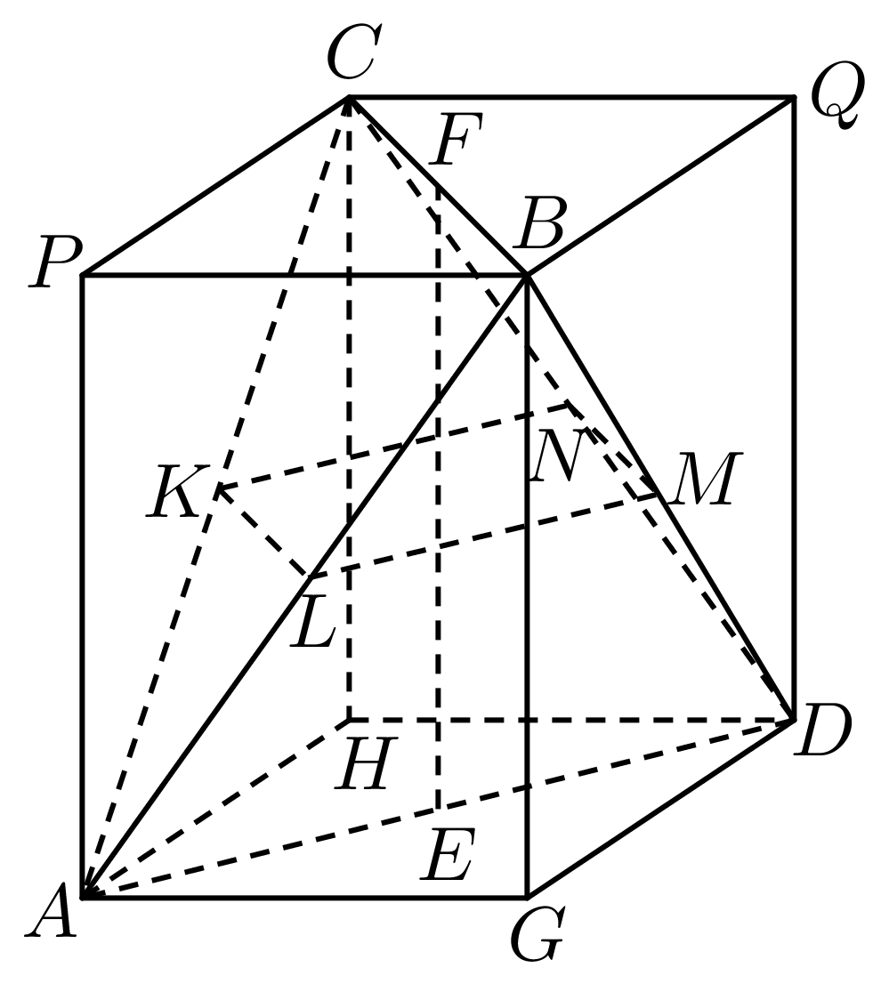$∵EF⊥$平面$α$,
由长方体性质可知$EF⊥$平面$AGDH$,
故平面$α$ $∥$平面$AGDH$ $∥$平面$PBQC$,
$∵$平面$ABC∩$平面$PBQC=BC$,
平面$ABC∩$平面$α=KL$,
∴$∴KL\text{∥}BC,$
∴$∴\frac{KL}{BC}=\frac{AL}{AB},$
即$\frac{KL}{AL}=\frac{BC}{AB}=\frac{2}{2\sqrt{2}}=\frac{1}{\sqrt{2}},$
∴$∴KL=\frac{1}{\sqrt{2}}AL,$
$∵$平面$ABD∩$平面$AGDH=AD$,
平面$ABD∩$平面$α=LM$,
$∴LM\text{∥}AD$,
$∴\frac{LM}{AD}=\frac{BL}{AB}$,
即$\frac{LM}{BL}=\frac{AD}{AB}=\frac{1}{\sqrt{2}},$
$∴LM=\frac{1}{\sqrt{2}}BL$,
同理可得$MN\text{∥}BC,NK∥AD$
$∵AL+BL=AB=2\sqrt{2}$,
故$KL+LM=\frac{1}{\sqrt{2}}(AL+BL)=2$,
$∵a=b=\sqrt{2}∴$四边形$AGDH$为正方形,
$∴AD⊥GH$,
即$AD⊥BC$,即$KL⊥LM$,
$∵KL\text{∥}BC,LM\text{∥}AD,MN\text{∥}BC,NK∥AD$,
$∴KL\text{∥}MN,LM\text{∥}NK$,
综上:四边形KLMN为矩形,
所以$S=KL⋅LM≤{\left(\frac{KL+LM}{2}\right)}^{2}=1$,
当且仅当$KL=LM$时成立.
故截面面积的最大值为1.
故选:A
【点睛】方法点睛:此题考查立体几何中的截面问题,属于难题,关于特殊几何体的方法有:
(1)正四面体可放在正方体中考虑;
(2)四面体中互为异面直线的棱长相等,可放在长方体中考虑;
(3)有一条棱垂直底面,可补成直三棱柱.
5．如图，在四面体$ABCD$，$AB=CD=2$，$AC=BD=2$，$BC=AD=\sqrt{6}$.$E$，$F$分别是$AD$，$BC$中点.若用一个与直线$EF$垂直，且与四面体的每一个面都相交的平面$α$去截该四面体，由此得到一个多边形截面，则该多边形截面面积最大值为（ ）
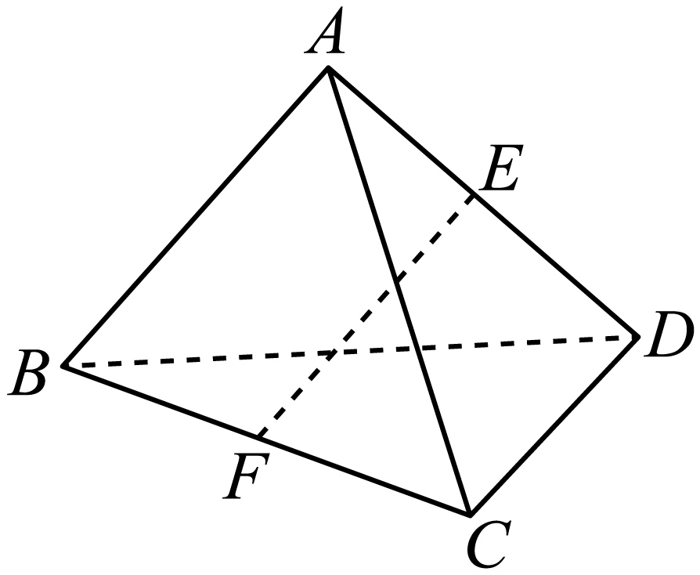
A．$\sqrt{6}$ B．$\frac{\sqrt{6}}{2}$ C．$3$ D．$\frac{3}{2}$
【答案】D
【难度】0.65
【知识点】截面及其做法、平面的基本性质的有关计算、由平面的基本性质作截面图形
【分析】补成长，宽，高分别为$\sqrt{3}$，$\sqrt{3}$，1的长方体，得出$EF⊥α$，故截面为平行四边形$MNKL$，得出$KL+KN=\sqrt{6}$，且设异面直线$BC$与$AD$所成的角为$θ$，再根据长方体边长可知$BC⊥AD$，得出$sinθ=sin∠HFB=sin∠LKN=1$，最后利用基本不等式求$KL⋅KN$的最大值，即可得出多边形截面面积最大值.
【详解】解：补成长，宽，高分别为$\sqrt{3}$，$\sqrt{3}$，1的长方体（如下图）
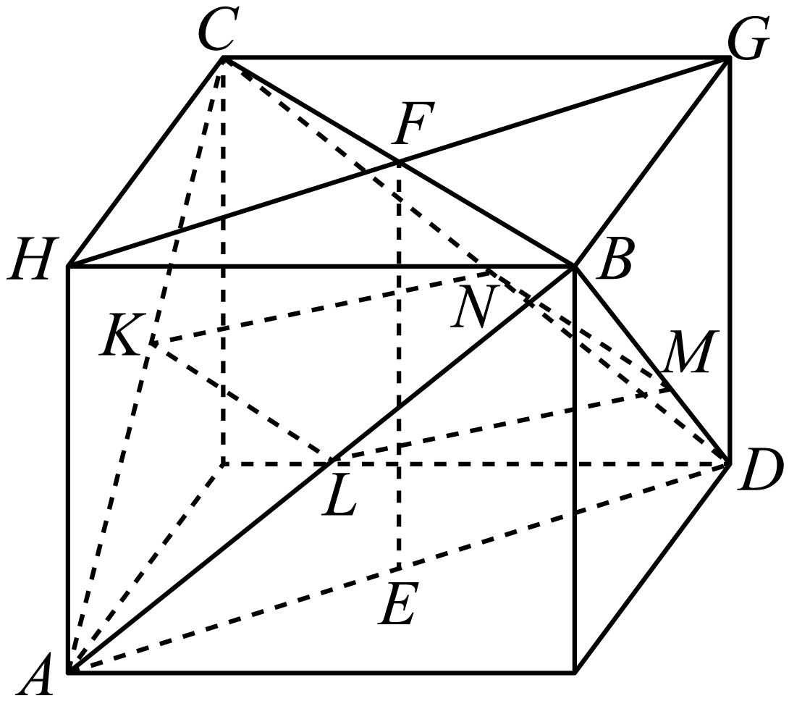由于$EF⊥α$，故截面为平行四边形$MNKL$，
可得$KL+KN=\sqrt{6}$，
设异面直线$BC$与$AD$所成的角为$θ$，
则$sinθ=sin∠HFB=sin∠LKN$，
由于长方体长和宽分别为$\sqrt{3}$，$\sqrt{3}$，则长方体底面是正方形，
则有$BC⊥AD$，所以：$sinθ=1$，则$sin∠LKN=1$，
$∴S_{四边形MNKL}=KL⋅KN⋅sin∠LKN=KL⋅KN≤{(\frac{KL+KN}{2})}^{2}=\frac{3}{2}$，
当且仅当$NK=KL$时取等号．
故选：D．
【点睛】本题考查了平面的基本性质及推论，利用四面体和长方体的关系、平行四边形的性质以及基本不等式求积的最大值，属中档题．
6．已知三棱锥$S-ABC$中，$SA⊥$平面ABC，$SA=AB=BC=\sqrt{2}$，$AC=2$，点E，F分别是线段AB，BC的中点，直线AF，CE相交于点G，则过点G的平面$α$与截三棱锥$S-ABC$的外接球O所得截面面积可以是（ ）．
A．$\frac{2}{3}\text{π}$ B．$\frac{8}{9}\text{π}$
C．$\text{π}$ D．$\frac{3}{2}\text{π}$
【答案】BCD
【难度】0.65
【知识点】线面垂直证明线线垂直、多面体与球体内切外接问题
【分析】由补全为长方体的方法先计算三棱锥的外接球半径，再由题意计算$OG^{2}$，从而得过点G的平面截球O所得截面圆的最小面积和最大面积.
【详解】解：因为$AB^{2}+BC^{2}=AC^{2}$，故$AB⊥BC$，又因为$SA⊥$平面ABC，
故三棱锥$S-ABC$的外接球O的半径$R=\frac{\sqrt{2+2+2}}{2}=\frac{\sqrt{6}}{2}$；
取AC的中点D，连接BD必过点G，
因为$AB=BC=\sqrt{2}$，故$DG=\frac{1}{3}BD=\frac{1}{3}$，
因为$OD=\frac{\sqrt{2}}{2}$，故$OG^{2}={\left(\frac{\sqrt{2}}{2}\right)}^{2}+{\left(\frac{1}{3}\right)}^{2}=\frac{11}{18}$，
则过点G的平面截球O所得截面圆的最小半径$r^{2}={\left(\frac{\sqrt{6}}{2}\right)}^{2}-\frac{11}{18}=\frac{8}{9}$，
故截面面积的最小值为$\frac{8\text{π}}{9}$，最大值为$\text{π}R^{2}=\frac{3}{2}\text{π}$.
故选：BCD．
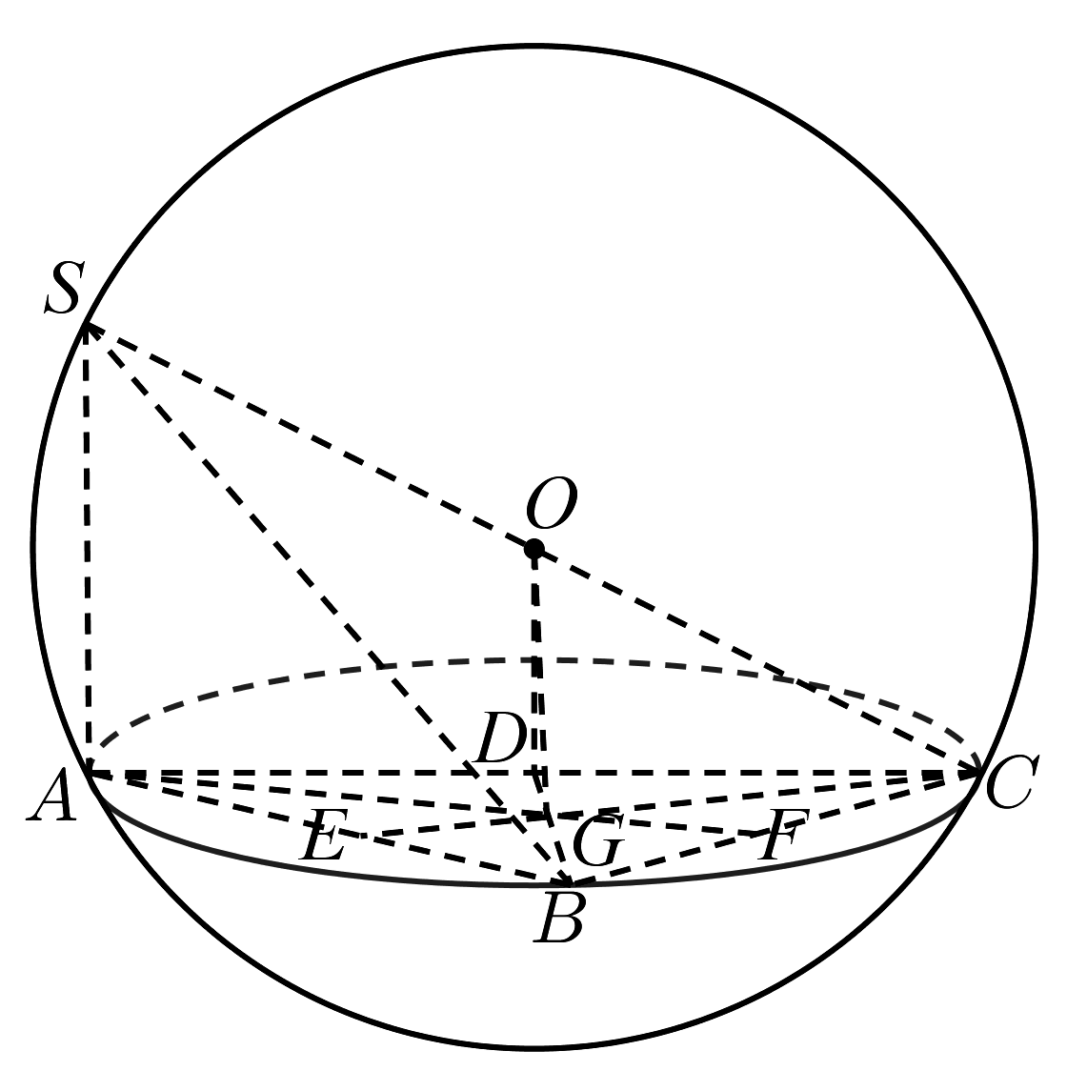
【点睛】求解外接球的半径时，遇到线线垂直、线面垂直的条件时，可利用补全为四棱柱或者三棱柱的方法，转化为求四棱柱或者三棱柱的外接球半径问题.
7．如图，在三棱锥P－ABC中，PA⊥平面ABC，∠ACB＝90°，PA＝CA＝CB＝2，若D，E分别为棱PA，AB的中点，过C，D，E三点的平面截三棱锥P－ABC的外接球，则截面的面积为______．
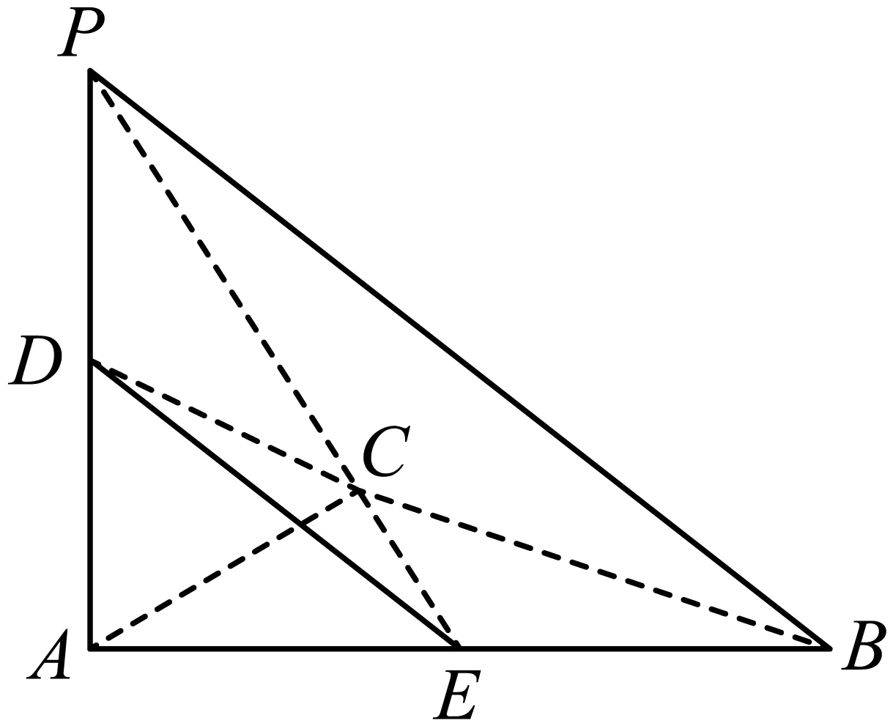
【答案】$\frac{7\text{π}}{3}$
【难度】0.65
【知识点】多面体与球体内切外接问题
【分析】将三棱锥放入到一个正方体中，则三棱锥的外接球即为该正方体的外接球，利用正方体的棱长求出外接球半径，用向量法求球心到截面距离，几何法求截面面积.
【详解】由PA⊥平面ABC，∠ACB＝90°，PA＝CA＝CB＝2，
将三棱锥P－ABC放入到一个正方体中（如图），则三棱锥P－ABC的外接球即为该正方体的外接球，该外接球的球心为正方体的中心O（体对角线的中点），
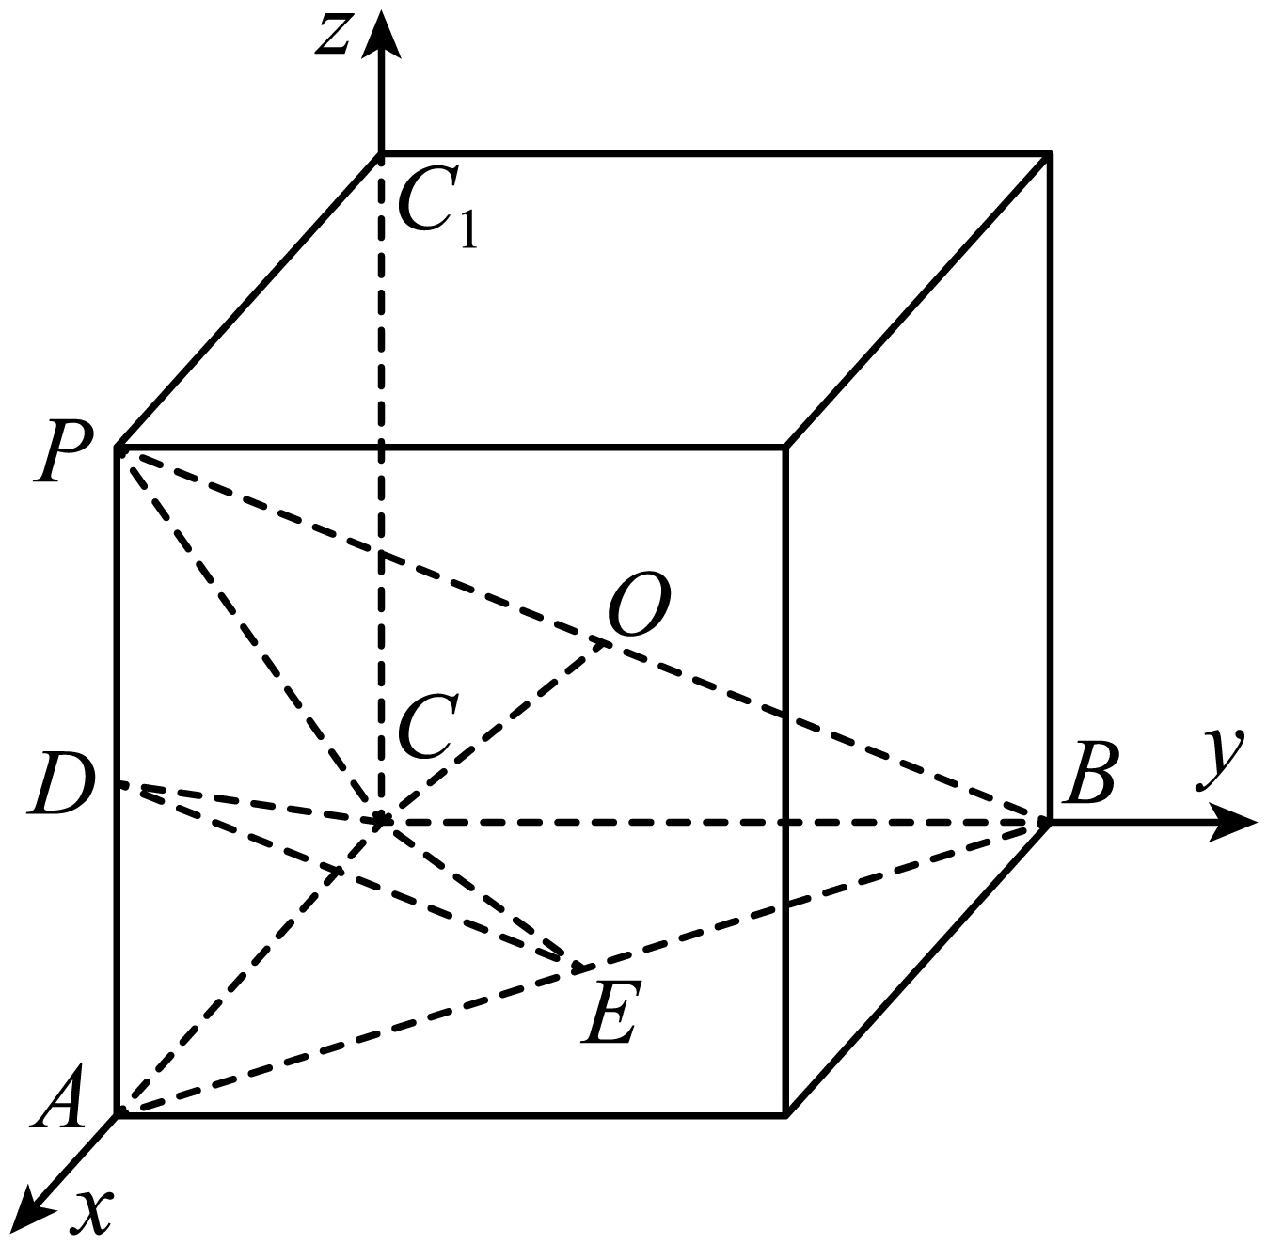
因为$PA=CA=CB=2$，所以外接球的半径$R=\sqrt{3}$，
以C为原点，$\vec{CA},\vec{CB},\vec{CC_{1}}$的方向为$x$轴，$y$轴，$z$轴正方向，建立如图所示空间直角坐标系，
$C\left(0,0,0\right)$，$D\left(2,0,1\right)$，$E\left(1,1,0\right)$，$O\left(1,1,1\right)$，
$\vec{CD}=\left(2,0,1\right)$，$\vec{CE}=\left(1,1,0\right)$，$\vec{CO}=\left(1,1,1\right)$，
设平面CDE的一个法向量$\vec{n}=\left(x,y,z\right)$，
$\{\begin{aligned}\vec{n}⋅\vec{CD}=2x+z=0 \\ \vec{n}⋅\vec{CE}=x+y=0\end{aligned}$，令$x=1$，$y=-1,z=-2$，则$\vec{n}=\left(1,-1,-2\right)$，
点O到平面CDE的距离为$\frac{\left|\vec{n}⋅\vec{CO}\right|}{\left|\vec{n}\right|}=\frac{\left|1-1-2\right|}{\sqrt{1^{2}+{\left(-1\right)}^{2}+{\left(-2\right)}^{2}}}=\frac{2}{\sqrt{6}}=\frac{\sqrt{2}}{\sqrt{3}}$，
所以平面CDE截球所得截面的半径$r=\sqrt{R^{2}-{\left(\frac{\sqrt{2}}{\sqrt{3}}\right)}^{2}}=\sqrt{\frac{7}{3}}$，故所求截面的面积为$\text{π}r^{2}=\frac{7\text{π}}{3}$．
故答案为：$\frac{7\text{π}}{3}$
【点睛】方法点睛：三垂直的四面体的外接球问题，把该四面体补充成正方体或者长方体.
8．在三棱锥$P-ABC$中，$PA⊥$面$ABC$，$AB⊥AC$，$AB=1$，$AC=2$，$PA=3$，点$D$，$E$，$F$分别为$PA$，$PB$，$PC$上靠近$P$的三等分点，平面$DEF$截三棱锥$P-ABC$的外接球所得截面的面积为________.
【答案】$\frac{13π}{4}$
【难度】0.65
【知识点】球的截面的性质及计算、多面体与球体内切外接问题
【分析】将三棱锥$P-ABC$补成长方体，则三棱锥$P-ABC$的外接球即为长方体的外接球，根据球的性质可得结果.
【详解】因为三棱锥$P-ABC$中，$PA⊥$面$ABC$，$AB⊥AC$，
所以可将三棱锥$P-ABC$补成如图所示的长方体，
则三棱锥$P-ABC$的外接球即为长方体的外接球，
所以$R=\frac{\sqrt{1^{2}+2^{2}+3^{2}}}{2}=\frac{\sqrt{14}}{2}$，
因为点$D$，$E$，$F$分别为$PA$，$PB$，$PC$上靠近$P$的三等分点，
所以平面$DEF$与平面$ABC$平行，
又因为P到平面$ABC$的距离等于$PA=3$，
所以P到平面$DEF$的距离等于$\frac{1}{3}PA=1$，
又因为球心是长方体的对称中心，
所以可得球心到截面$DEF$的距离为$\frac{3}{2}-1=\frac{1}{2}$，
设截面圆的半径为$r$，
则$r^{2}=R^{2}-d^{2}={\left(\frac{\sqrt{14}}{2}\right)}^{2}-{\left(\frac{1}{2}\right)}^{2}=\frac{13}{4}$，所以$S=πr^{2}=\frac{13π}{4}$.
故答案为：$\frac{13π}{4}$.
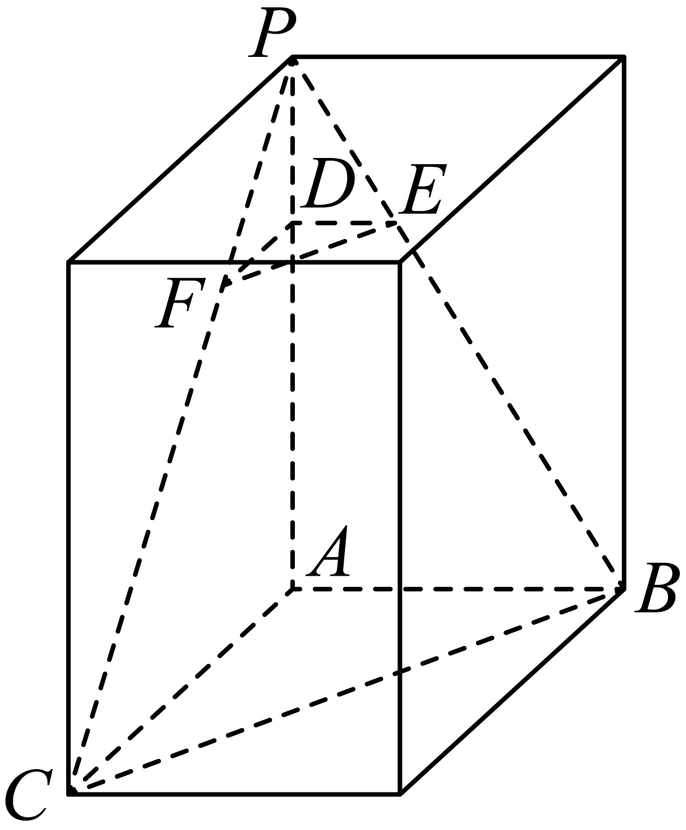
9．在三棱锥$P-ABC$中，$PA⊥$平面$ABC$，$AB⊥BC$，$PA=AB=2$，$AC=2\sqrt{2}$，$M$是$BC$的中点，则过点$M$的平面截三棱锥$P-ABC$的外接球所得截面的面积最小值为______.
【答案】$π$
【难度】0.65
【知识点】线面垂直证明线线垂直、多面体与球体内切外接问题、球的截面的性质及计算
【分析】将三棱锥$P-ABC$补成长方体$ABCD-PEFN$，通过求长方体外接球的半径来求三棱锥外接球的半径；并分析出球心$O$到截面的距离最大时，截面圆的面积最小.
【详解】$∵PA⊥$平面$ABC$，$AB⊥BC$，将三棱锥$P-ABC$补成长方体$ABCD-PEFN$，
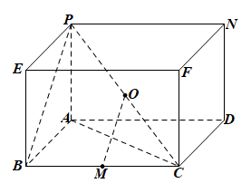
则三棱锥$P-ABC$外接球的直径为长方体外接球的直径，即$2R=PC=\sqrt{PA^{2}+AB^{2}+AD^{2}}=\sqrt{PA^{2}+AC^{2}}=2\sqrt{3}$，所以$R=\sqrt{3}$，
设外接球球心为点$O$，则$O$为$PC$的中点，连接$OM$，
$∵O$，$M$分别为$PC$，$BC$的中点，则$OM\text{//}PB$，且$OM=\frac{1}{2}PB=\frac{1}{2}\sqrt{PA^{2}+AB^{2}}=\sqrt{2}$，
设过点$M$且截三棱锥$P-ABC$外接球所得截面为$α$，球心$O$到平面$α$的距离为$d$，
①当$OM⊥α$时，$d=\left|OM\right|=\sqrt{2}$；
②当$OM$不与平面$α$垂直时，$d<\left|OM\right|=\sqrt{2}$.
综上知：$0≤d≤\left|OM\right|=\sqrt{2}$，所以$r=\sqrt{R^{2}-d^{2}}≥1$，
因此所求截面圆的面积的最小值为$π×1^{2}=π$.
故答案为：$π$.
10．如图，在三棱锥$S-ABC$中，$SB⊥AB，SB⊥BC ， AB⊥BC$，$SB=AB=BC=2$，$P， Q$分别为棱$AB， BC$的中点，$O$为三棱锥$S-ABC$外接球的球心，则球$O$的体积为________；平面$SPQ$截球$O$所得截面的周长为________．
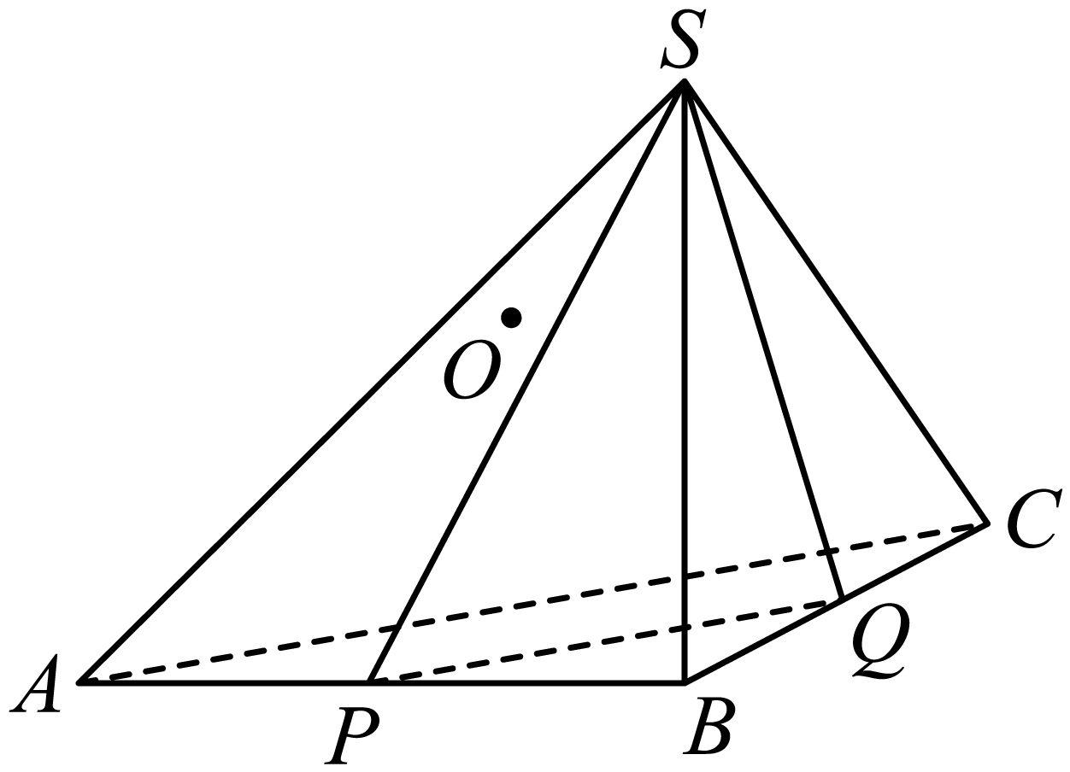
【答案】 $4\sqrt{3}\text{π}$ $2\sqrt{2}\text{π}$
【难度】0.4
【知识点】点到平面距离的向量求法、证明线面垂直、多面体与球体内切外接问题、球的体积的有关计算
【分析】将三棱锥补成正方体，则正方体的外接球是三棱锥的外接球，求出外接球半径，从而求出体积，求解截面周长，方法一：找到截面圆心，得到截面圆的半径，求出截面周长；方法二：建立空间直角坐标系，用空间向量求解出点到平面的距离，进而求出截面半径和周长.
【详解】因为$SB⊥AB，SB⊥BC ， AB⊥BC$，$SB=AB=BC=2$
将三棱锥$S-ABC$补成正方体$ABCD-LSMN$如图1，
所以三棱锥的外接球就是正方体的外接球，球心$O$是$BN$的中点.
设外接球的半径为$R$，则$2R=BN=2\sqrt{3}$，即$R=\sqrt{3}$，
所以$V\text{=}\frac{4\text{π}}{3}{\sqrt{3}}^{3}\text{=}4\sqrt{3}\text{π}$.
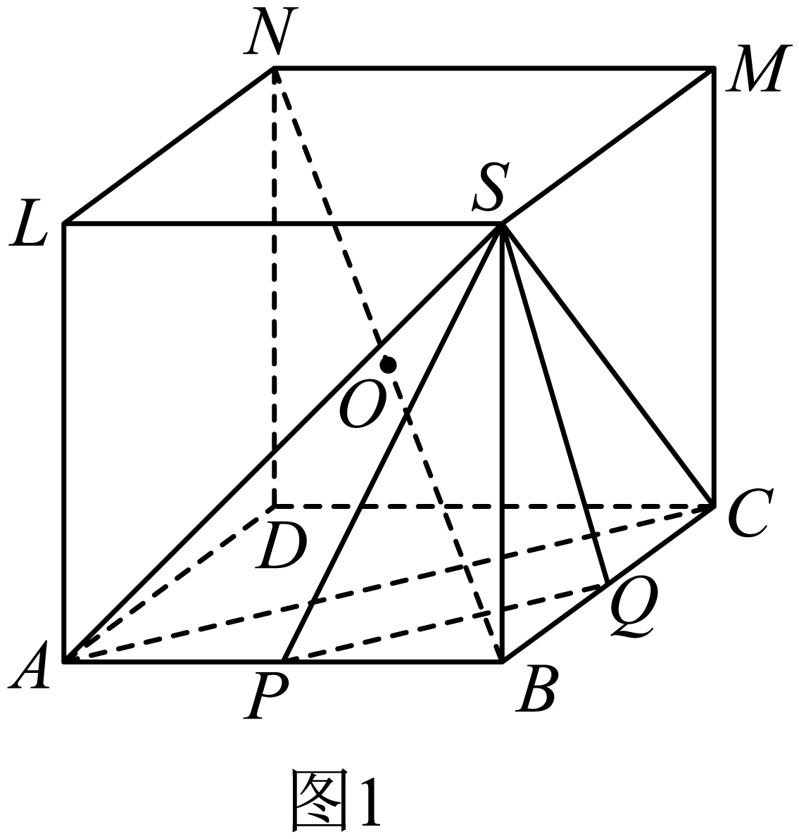
方法一：设$PQ∩BD=E$，因为$AC⊥$平面$SBDN$，$PQ//AC$，
所以$PQ⊥$平面$SBDN$，所以平面$SPQ⊥$平面$SBDN$，
因为平面$SPQ∩$平面$SBDN=SE$，
过$O$作$OO_{1}⊥SE$，垂足为$O_{1}$，如图2，则$OO_{1}⊥$平面$SPQ$，且$O_{1}$是截面的圆心.
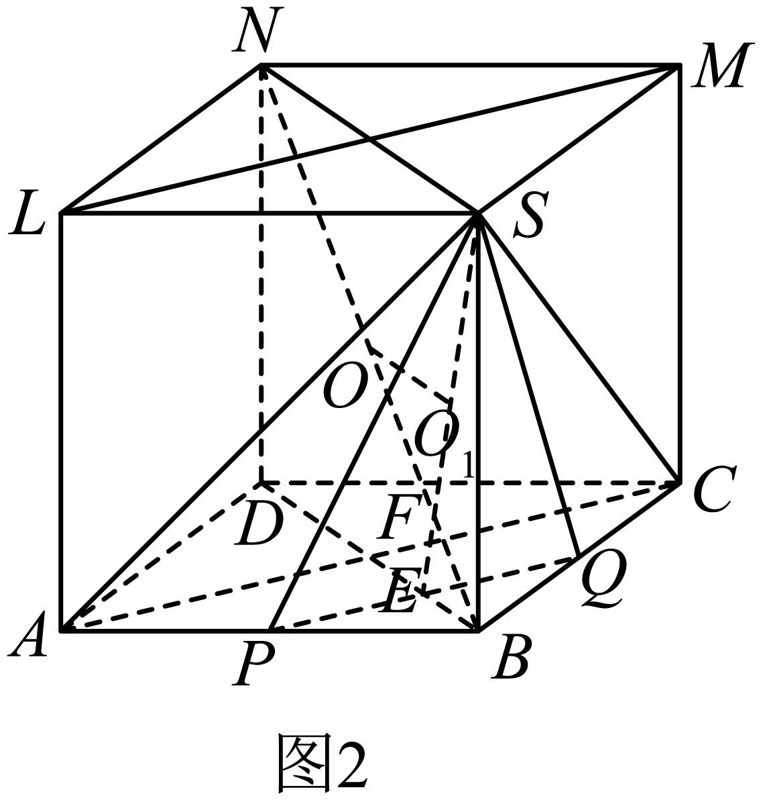
设$BN∩SE=F$，如图3，在矩形$BDNS$中$\frac{BF}{FN}=\frac{BE}{SN}=\frac{1}{4}$，
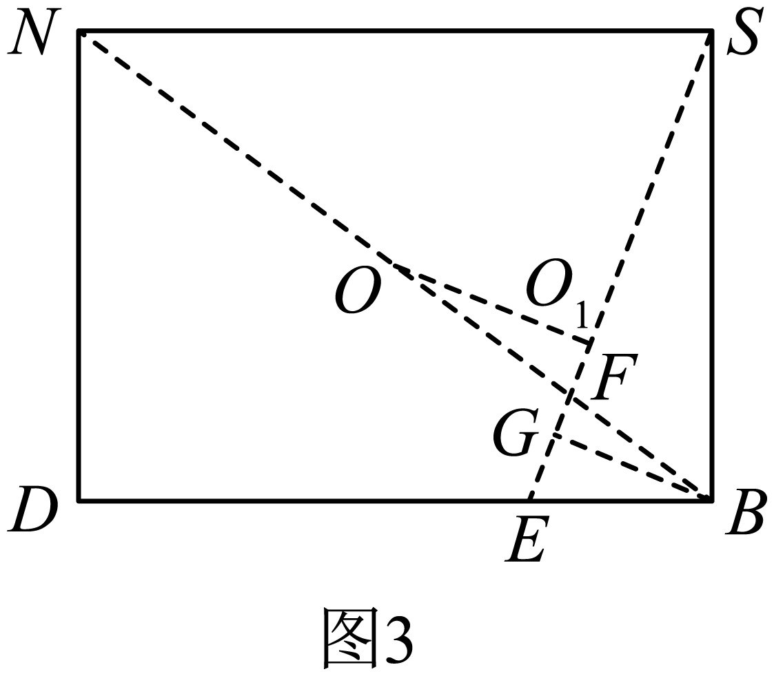
所以$\frac{BF}{OF}=\frac{2}{3}$，过$B$作$BG⊥SE$，垂足为$G$，则$\frac{BG}{OO_{1}}=\frac{BF}{FO}=\frac{2}{3}$，
在$RtΔSBE$中，$SB=2$，$BE=\frac{1}{4}BD=\frac{1}{4}×2\sqrt{2}=\frac{\sqrt{2}}{2}$，
$SE=\sqrt{SB^{2}+BE^{2}}=\frac{3\sqrt{2}}{2}$，则$BG=\frac{BE⋅SB}{SE}=\frac{2}{3}$，所以$OO_{1}=\frac{3}{2}BG=1$，
设截面圆的半径为$r$，则$r=\sqrt{R^{2}-OO_{1}^{2}}=\sqrt{3-1}=\sqrt{2}$，故截面的周长为$2\sqrt{2}\text{π}$.
方法二：以$BC，BA ， BS$分别为$x$轴，$y$轴和$z$轴建立空间直角坐标系$B-xyz$，
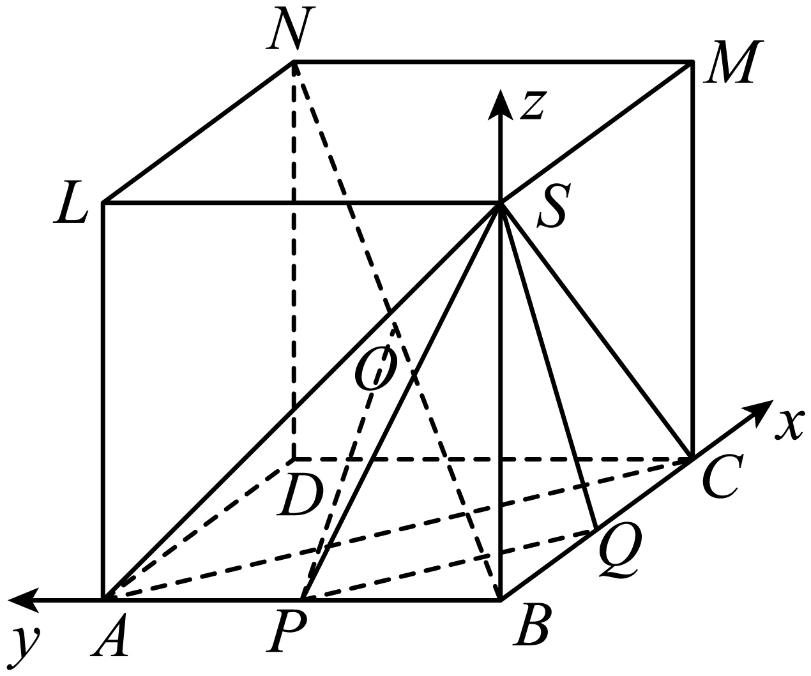
则$S\left(0，0 ， 2\right)$，$P\left(0，1 ， 0\right)$，$Q\left(1，0 ， 0\right)$，$O\left(1，1 ， 1\right)$，
$\overset{⃑}{PQ}=\left(1，-1 ， 0\right)$，$\overset{⃑}{PS}=\left(0，-1 ， 2\right)$，$\overset{⃑}{OP}=\left(-1，0 ， -1\right)$，
设平面$SPQ$的法向量为$\overset{⃑}{n}=\left(x，y ， z\right)$，
由$\{\begin{aligned}\overset{⃑}{n}⋅\overset{⃑}{PQ}=0 \\ \overset{⃑}{n}⋅\overset{⃑}{PS}=0\end{aligned}$，得$\{\begin{aligned}x-y=0 \\ -x+2z=0\end{aligned}$，
所以平面$SPQ$的一个法向量$\overset{⃑}{n}=\left(2，2 ， 1\right)$.
设直线$OP$与平面$SPQ$所成的角为$θ$，球心$O$到平面$SPQ$的距离为$d$
所以$sinθ=\left|cos<\overset{⃑}{OP}，\overset{⃑}{n}>\right|=\frac{\left|\overset{⃑}{OP}⋅\overset{⃑}{n}\right|}{\left|\overset{⃑}{OP}\right|⋅\left|\overset{⃑}{n}\right|}=\frac{\sqrt{2}}{2}$，且$d=\left|\overset{⃑}{OP}\right|⋅sinθ=\sqrt{2}×\frac{\sqrt{2}}{2}=1$.
设截面的半径$r$，则$r=\sqrt{R^{2}-d^{2}}=\sqrt{2}$，所以截面的周长为$2\sqrt{2}\text{π}$.
11．如图，在三棱锥$O-ABC$中，三条棱$OA,OB,OC$两两垂直，$OA=4,OB=3,OC=2$．分别经过三条棱$OA,OB,OC$作截面平分三棱锥的体积，则这三个截面的面积的最大值为_________．
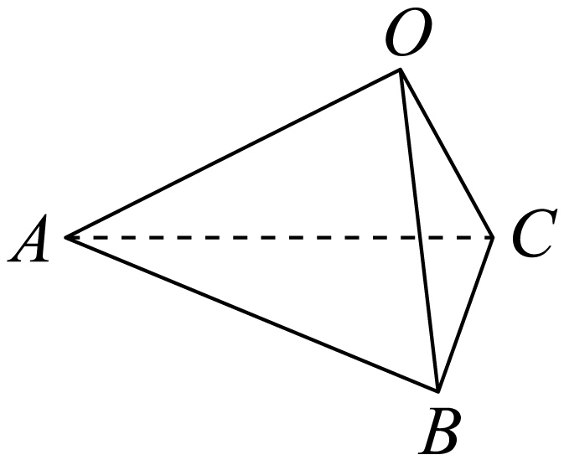
【答案】$\sqrt{13}$
【难度】0.65
【知识点】锥体体积的有关计算
【分析】根据已知条件将三棱锥放在一个长方体中，以经过OA的截面为例进行分析计算面积为$S_{1}=\frac{1}{4}OA⋅\sqrt{OB^{2}+OC^{2}}$，同理计算其他两种情况$S_{2}$，$S_{3}$，并比较大小，即得结果.
【详解】如图，将三棱锥放在长方体中，
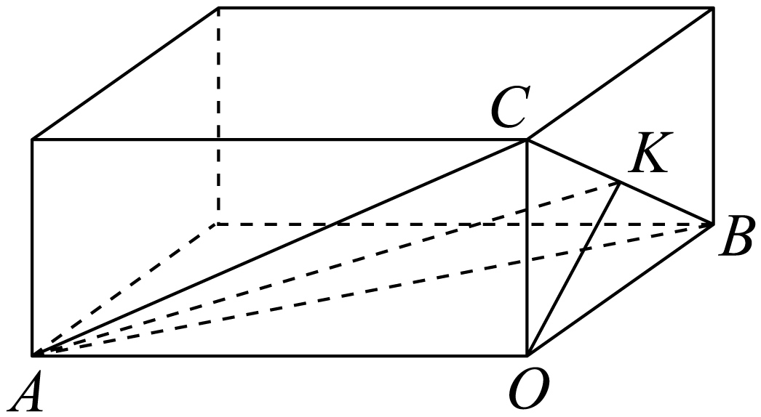
经过OA的截面交BC于K，则K定为中点，因为此时K到平面AOB的距离是C到平面AOB的距离的一半，$V_{K-AOB}=\frac{1}{2}V_{C-AOB}$，符合题意.截面$AOK$的面积为：$S_{1}=S_{△AOK}=\frac{1}{2}⋅OA⋅OK=\frac{1}{2}⋅OA⋅\frac{1}{2}\sqrt{OB^{2}+OC^{2}}=\frac{1}{4}OA⋅\sqrt{OB^{2}+OC^{2}}$ $=\frac{1}{4}×4×\sqrt{3^{2}+2^{2}}=\sqrt{13}$；
同理可得，经过OB的截面面积为$S_{2}=\frac{1}{4}OB⋅\sqrt{OA^{2}+OC^{2}}==\frac{1}{4}×3×\sqrt{4^{2}+2^{2}}=\frac{3\sqrt{5}}{2}$；
经过OC的截面面积为$S_{3}=\frac{1}{4}OC⋅\sqrt{OA^{2}+OB^{2}}=\frac{1}{4}×2×\sqrt{4^{2}+3^{2}}=\frac{5}{2}$.
所以$S_{1}>S_{2}>S_{3}$，三个截面的面积的最大值为$S_{1}=\sqrt{13}$
故答案为：$\sqrt{13}$.
【点睛】关键点点睛：
本题的解题关键在于能将三棱锥放在熟知的长方体中来计算，找出规律依次计算，来突破难点.
12．如图，在四面体$ABCD$中，$AB=CD=AC=BD=5$，$AD=BC=3\sqrt{2}$，$E$､$F$分别是$AD$､$BC$的中点.若用一个与直线$EF$垂直，且与四面体的每个面都相交的平面$α$去截该四面体，由此得到一个多边形截面，则下面的说法中正确的有___________.
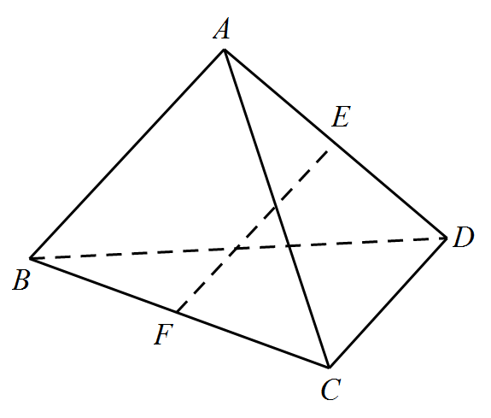
①$EF⊥AD$，$EF⊥BC$
②四面体外接球的表面积为$34π$.
③异面直线$AC$与$BD$所成角的正弦值为$\frac{7}{25}$
④多边形截面面积的最大值为$\frac{9}{2}$.
【答案】①②④
【难度】0.4
【知识点】异面直线夹角的向量求法、线面垂直证明线线垂直、多面体与球体内切外接问题
【分析】连接$BE,CE,AF,DF$，进而根据线面垂直得线线垂直可判断①；将其补成长方体，转为为求长方体的外接球表面积可判断②；结合②建立空间直角坐标系，利用坐标法求解即可判断③；根据题意，证明截面$MNKL$为平行四边形，且$KN+KL=\sqrt{5}$，由$S_{MNKL}=NK⋅KL⋅sin∠NKL≤{\left(\frac{KN+KL}{2}\right)}^{2}$可判断④.
【详解】解：对于①，连接$BE,CE,AF,DF$，因为$AB=CD=AC=BD=5$，$E$､$F$分别是$AD$､$BC$的中点，所以$BC⊥AF,BC⊥DF$，$BE⊥AD,CE⊥AD$，因为$AF∩DF=F，$ $BE∩CE=E$，所以$BC⊥$平面$ADF$,$AD⊥$平面$BCE$，所以$EF⊥BC$，$EF⊥AD$，故正确；
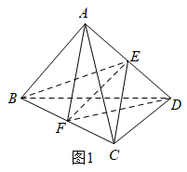
对于②，该几何体可以在如图2的长方体中截出，设长方体的长宽高分别为$a,b,c$，
则$\{\begin{aligned}a^{2}+b^{2}=25 \\ a^{2}+c^{2}=18 \\ c^{2}+b^{2}=25\end{aligned}$，所以$a^{2}+b^{2}+c^{2}=34$，即长方体的体对角线的长度为$\sqrt{a^{2}+b^{2}+c^{2}}=\sqrt{34}$，
所以四面体的外接球即为该长方体的外接球，半径满足$2R=\sqrt{a^{2}+b^{2}+c^{2}}=\sqrt{34}$，
所以四面体外接球的表面积为$S=4πR^{2}=34π$，故正确；
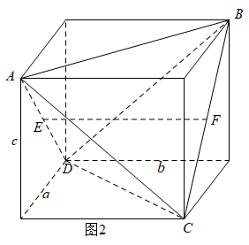
对于③，由②得$a=c=3,b=4$，如图3，以$D$点为坐标原点，建立空间直角坐标系，则$A\left(3,0,3\right)$，$C\left(3,4,0\right)$,$B\left(0,4,3\right)$，$D\left(0,0,0\right)$，故$\overset{⃑}{AC}=\left(0,4,-3\right),\overset{⃑}{DB}=\left(0,4,3\right)$，所以异面直线$AC$与$BD$所成角的余弦值为$\frac{\left|\overset{⃑}{AC}⋅\overset{⃑}{DB}\right|}{\left|\overset{⃑}{AC}\right|⋅\left|\overset{⃑}{DB}\right|}=\frac{7}{25}$，故错误；
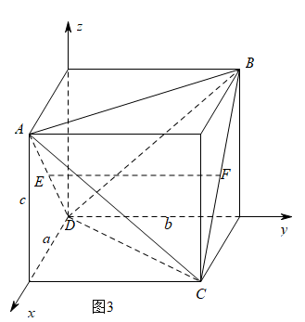
对于④，如图4，设平面$α$与$BD,CD,AC,AB$分别交于$M,N,K,L$，
$∵EF⊥α$，$∴BC\text{//}α$，则由线面平行的性质可得$BC\text{//}KL,BC\text{//}MN$，则$KL\text{//}MN$,
同理，$ML\text{//}NK$，所以截面$MNKL$为平行四边形，
可得$\frac{CK}{CA}=\frac{KN}{AD},\frac{AK}{CA}=\frac{KL}{BC}$，
则$KN+KL=\frac{CK⋅AD}{CA}+\frac{AK⋅BC}{CA}=\frac{3\sqrt{2}CK}{CA}+\frac{3\sqrt{2}AK}{CA}=3\sqrt{2}\frac{CK+AK}{CA}=3\sqrt{2}$，
设异面直线$BC$和$AD$所成角为$θ$，由③的讨论可得异面直线$BC$和$AD$所成角为${90}^{∘}$，
所以$sin∠LKN=sinθ=1$，
则可得$S_{MNKL}=NK⋅KL⋅sin∠NKL=NK⋅KL≤{\left(\frac{KN+KL}{2}\right)}^{2}=\frac{9}{2}$，当且仅当$KN=KL$时等号成立，故正确.
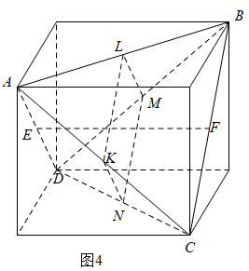
故答案为：①②④
【点睛】本题考查空间几何体的截面问题，内接外接球问题，线面垂直，线线垂直等位置关系，考查运算求解能力，直观想象能力，是难题.本题解题的关键在于将该几何体放置于长方体中，利用长方体的几何性质求解.
13．如图所示，在棱长为$2a$的正四面体$ABCD$中，点$E$、$F$分别为$AC$、$BD$的中点，现用一个与$EF$垂直，且与正四面体的四个面都相交的平面去截该正四面体，当所得截面多边形面积的最大值为$4$时，则$a=$________，该四面体的外接球的体积为________.
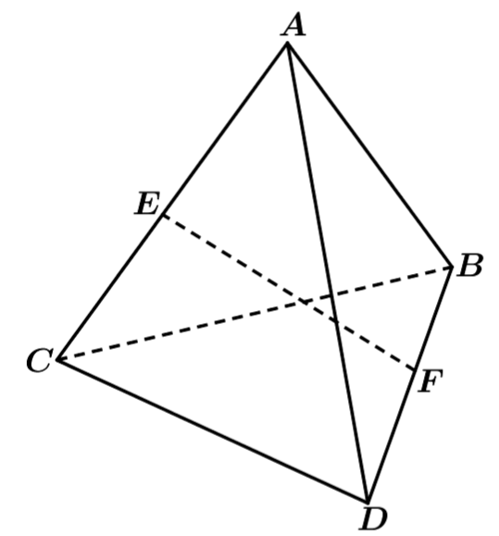
【答案】 2 $8\sqrt{6}π$
【难度】0.65
【知识点】棱锥中截面的有关计算、球的体积的有关计算
【分析】将该四面体补成正方体，证得截面四边形$MNGH$为平行四边形，然后证得$MH⊥MN$，设$MN+MH=2a$，进而表示出$S_{四边形MNGH}=MH⋅MN$，从而结合均值不等式即可求出$a＝2$，然后即可求出四面体的外接球的体积.
【详解】将该四面体补成正方体，如图，设$MNGH$为与$EF$垂直且和正四面体各个面都相交的截面多边形（四边形）．因为$EF⊥BD$，$EF⊥$平面$MNGH$，所以$BD//$平面$MNGH$，所以$MH//BD//NG$，由$PQ//$平面$MNGH$，同理可得$MN//AC//HG$，所以截面四边形$MNGH$为平行四边形．因为该四面体为正四面体，所以$MH=AM$，$MN=BM$，所以$MN+MH=2a$．由$MH//BD$，$MN//AC$，可得$MH⊥MN$，所以四边形$MNGH$为矩形，所以$S_{四边形MNGH}=MH⋅MN⩽{\left(\frac{MH+MN}{2}\right)}^{2}=a^{2}=4$（当且仅当$MH=MN$时取等号），所以$a=2$，所以四面体的外接球的体积为$V=\frac{4π}{3}×{\left(\frac{\sqrt{{(2\sqrt{2})}^{2}+{(2\sqrt{2})}^{2}+{(2\sqrt{2})}^{2}}}{2}\right)}^{3}=8\sqrt{6}π$．
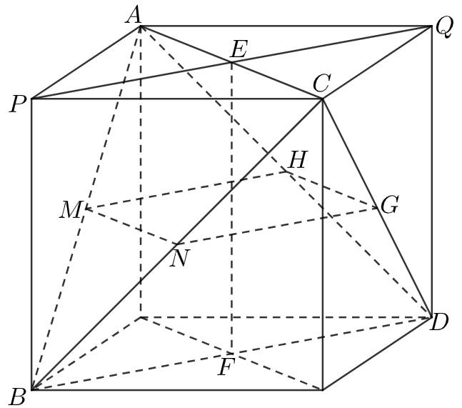
故答案为：$2$；$8\sqrt{6}π$.
14．如图所示，在棱长为$2a$的正四面体$ABCD$中，点$E$，$F$分别为$AC$，$BD$的中点，现用一个与$EF$垂直，且与正四面体的四个面都相交的平面去截该正四面体，当所得截面多边形面积的最大值为4时，该四面体的外接球的体积为________．
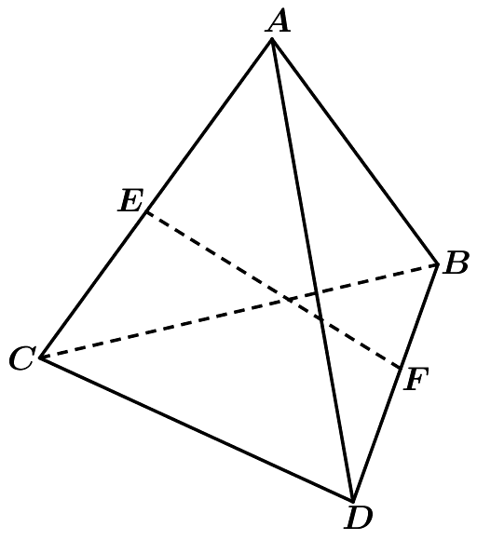
【答案】$8\sqrt{6}π$
【难度】0.65
【知识点】棱锥中截面的有关计算、球的体积的有关计算
【分析】将该四面体补成正方体，证得截面四边形$MNGH$为平行四边形，然后证得$MH⊥MN$，设$MN+MH=2a$，进而表示出$S_{四边形MNGH}=MH⋅MN$，从而结合均值不等式即可求出$a＝2$，然后即可求出四面体的外接球的体积.
【详解】将该四面体补成正方体，如图，设$MNGH$为与$EF$垂直且和正四面体各个面都相交的截面多边形（四边形）．因为$EF⊥BD$，$EF⊥$平面$MNGH$，所以$BD//$平面$MNGH$，所以$MH//BD//NG$，由$PQ//$平面$MNGH$，同理可得$MN//AC//HG$，所以截面四边形$MNGH$为平行四边形．因为该四面体为正四面体，所以$MH=AM$，$MN=BM$，所以$MN+MH=2a$．由$MH//BD$，$MN//AC$，可得$MH⊥MN$，所以四边形$MNGH$为矩形，所以$S_{四边形MNGH}=MH⋅MN⩽{\left(\frac{MH+MN}{2}\right)}^{2}=a^{2}=4$（当且仅当$MH=MN$时取等号），所以$a＝2$，所以四面体的外接球的体积为$V=\frac{4π}{3}×{\left(\frac{\sqrt{{(2\sqrt{2})}^{2}+{(2\sqrt{2})}^{2}+{(2\sqrt{2})}^{2}}}{2}\right)}^{3}=8\sqrt{6}π$．

故答案为：$8\sqrt{6}π$.

【由翻折专题转入】

【题型：截面形状问题】

15．已知正方体$ABCD-A_{1}B_{1}C_{1}D_{1}$的体积为$1$，点$M$在线段$BC$上点$M$异于点$B$，$C$，点$N$在线段$CC_{1}$上，且$CN=\frac{1}{3}$，若平面$AMN$截正方体$ABCD-A_{1}B_{1}C_{1}D_{1}$所得的截面为四边形，则线段$BM$长的取值范围为
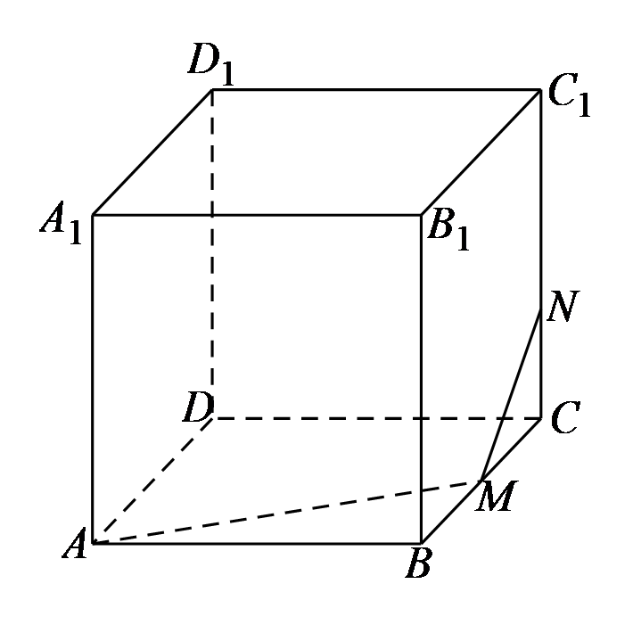
A．$\left[\frac{2}{3},1\right)$ B．$\left[\frac{1}{3},\frac{2}{3}\right]$ C．$\left(0,\frac{1}{3}\right]$ D．$\left(0,\frac{2}{3}\right]$

【标准答案】D

【答案思路】以截面由四边形变为五边形的临界位置为界；由 $MN∥AD_{1}$ 得临界值，再判 $BM$ 的范围。
【难度】0.65
【知识点】面面平行证明线线平行、由平面的基本性质作截面图形、判断正方体的截面形状
【详细解析】  【法一：补全截面】  【分析】易知正方体$ABCD-A_{1}B_{1}C_{1}D_{1}$的棱长为$1$，找到平面$AMN$截正方体$ABCD-A_{1}B_{1}C_{1}D_{1}$所得的截面为四边形的临界位置，得到$BM$的长度，从而得到所求的$BM$的取值范围.  【步骤1 还原棱长】  【详解】∵正方体$ABCD-A_{1}B_{1}C_{1}D_{1}$的体积为$1$，  ∴其棱长为$1$，  【步骤2 找临界面】  如图所示，平面$AMN$截正方体$ABCD-A_{1}B_{1}C_{1}D_{1}$所得的截面为四边形的临界位置  ∵平面$AA_{1}D_{1}D∥$平面$BB_{1}C_{1}C$  平面$AMN∩$平面$AA_{1}D_{1}D=AD_{1}$,  平面$AMN∩$平面$BB_{1}C_{1}C=MN$,  ∴$AD_{1}∥MN$， | 易得$MN∥BC_{1}$  ∴$CN=CM=\frac{1}{3}$，  ∴$BM=\frac{2}{3}$  ∴，当$0<BM≤\frac{2}{3}$时，截面为四边形，  当$BM>\frac{2}{3}$时，截面为五边形，  故所求的线段$BM$的取值范围为$\left(0，\frac{2}{3}\right]$.  故选：D.  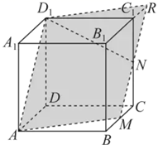
【点睛】本题考查截面图形问题，面面平行的性质，属于中档题.

【题型：截面综合问题】

16．如图，四棱柱$ABCD-A_{1}B_{1}C_{1}D_{1}$的底面是边长为2的正方形，侧棱$AA_{1}⊥$平面ABCD，且$AA_{1}=4$，E、F分别是AB、BC的中点，P是线段$DD_{1}$上的一个动点（不含端点），过P、E、F的平面记为$α$，Q在$CC_{1}$上且$CQ=1$，则下列说法正确的个数是（ ）．
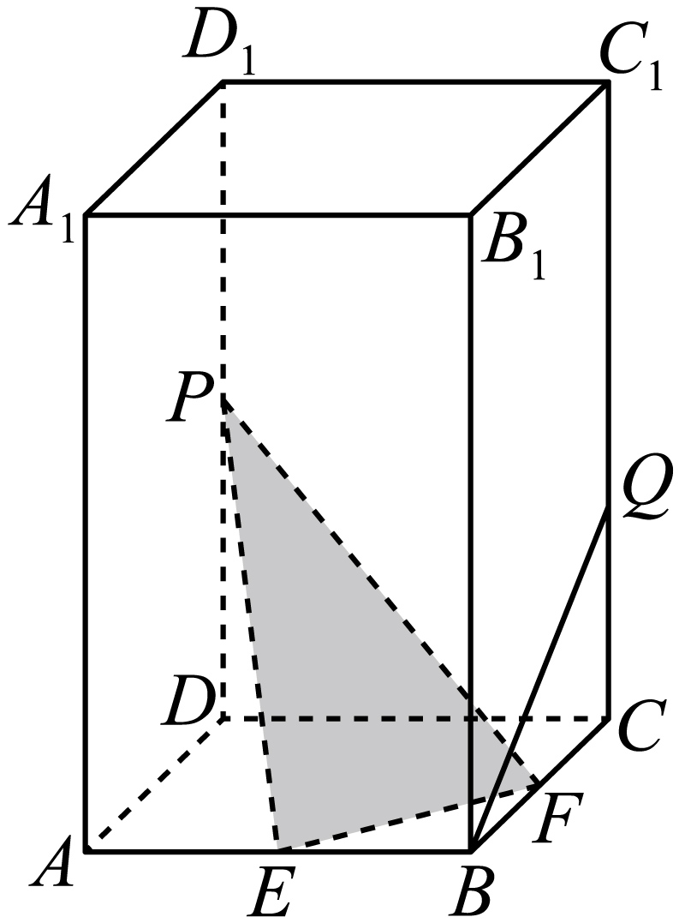
①三棱锥$C_{1}-PAC$的体积是定值；
②当直线$BQ//α$时，$DP=2$；
③当$DP=3$时，平面$α$截棱柱所得多边形的周长为$7\sqrt{2}$；
④存在平面$α$，使得点$A_{1}$到平面$α$距离是A到平面$α$距离的两倍．
A．1 B．2 C．3 D．4

【标准答案】B

【答案思路】①判体积不变量；②由平行关系补全截面；③算截面周长；④由距离比反推交点位置，逐项判定。
【难度】0.65
【知识点】由平面的基本性质作截面图形、证明线面平行、线面平行的性质
【详细解析】  【法一：补全截面】  【步骤4 检验距离】  【步骤3 计算周长】  【步骤2 补全截面】  【分析】对于①：先利用线面平行的判定定理得到线面平行，即点到平面的距离为定值，再利用三角形面积是定值和棱锥的体积公式进行判定；对于②：先作出两平面的交线，利用线面平行得到面面平行，再利用全等三角形进行求解；对于③：利用②结论判定截面的形状，进而求其周长；对于④：利用相似比得到$DP=3AR=4$推出矛盾，判定④错误.  【步骤1 判断体积】  【详解】对于①:∵$DD_{1}\text{∥}CC_{1}$，$DD_{1}⊄$平面$CAC_{1}$，  $CC_{1}⊂$平面$CAC_{1}$，∴$DD_{1}\text{∥}$平面$CAC_{1}$，  ∵$P∈DD_{1}$，∴点P到平面$CAC_{1}$的距离为定值，  而$△CAC_{1}$的面积为定值，∴三棱锥$P-C_{1}AC$的体积是定值，  即三棱锥$C_{1}-PAC$的体积是定值，故①正确；  对于②：如图，延长EF交DC的延长线于点M，  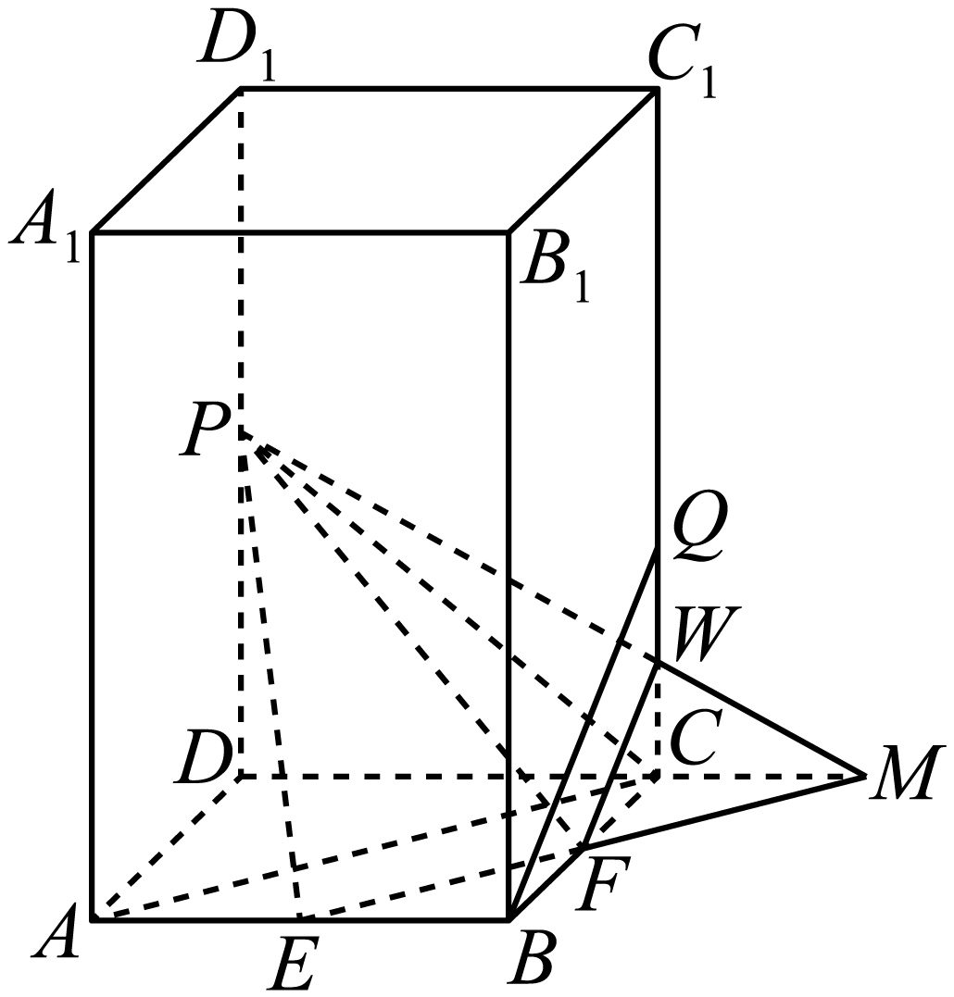  设平面$α$交棱$CC_{1}$于点W，连接MW，并延长MW交$DD_{1}$于点P，  ∵$BQ\text{∥}α$，$BQ⊂$平面$BB_{1}C_{1}C$，平面$α∩$平面$BB_{1}C_{1}C=FW$，  ∴$FW\text{∥}BQ$，  ∵F为BC的中点，则W为CQ的中点，  ∵$BE\text{∥}CM$，则$∠EBF=∠MCF$，$∠EFB=∠MFC$，$BF=CF$，  ∴$△BEF$≌$△CMF$，则$MC=BE=1$， | ∵$CW\text{∥}DP$，则$\frac{DP}{CW}=\frac{DM}{CM}=3$，  则$DP=3CW=\frac{3}{2}$，即②错误；  对于③：如图，设直线EF分别交直线DA、DC于点N、M，  连接PN、PM，分别交$AA_{1}$、$CC_{1}$于点R、S，连接RE、SF，  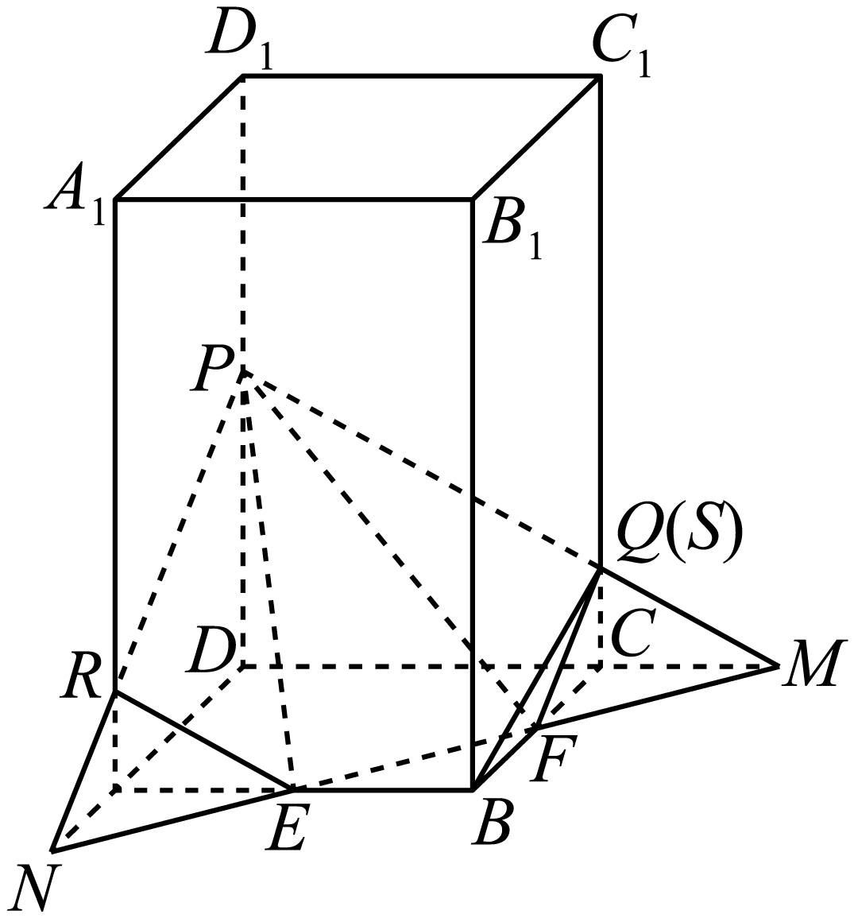  由②可知，$CM=1$，同理可知$AN=1$，  ∵$PD=DM=3$，$∠PDM=90°$，则$△PDM$为等腰直角三角形，  则$PM=\sqrt{2}PD=3\sqrt{2}$，同理可知，$△PDN$也为等腰直角三角形，  同理可知，$SM=\sqrt{2}CM=\sqrt{2}$，∴$PS=PM-SM=2\sqrt{2}$，  同理$PR=2\sqrt{2}$，由勾股定理可得$FS=RE=EF=\sqrt{BE^{2}+BF^{2}}=\sqrt{2}$，  则截面的周长为$2×2\sqrt{2}+3\sqrt{2}=7\sqrt{2}$，即③正确；  对于④：设截面$α$交棱$AA_{1}$于点R，  假设存在平面$α$，使得点$A_{1}$到平面$α$距离是A到平面$α$距离的两倍，  则$\{\begin{aligned}\frac{A_{1}R}{AR}=2 \\ AR+A_{1}R=4\end{aligned}$，可得$AR=\frac{4}{3}$，  ∵$AR\text{∥}DP$，则$\frac{AR}{DP}=\frac{AN}{DN}=\frac{1}{3}$，则$DP=3AR=4$，不符合题意；  即不存在平面$α$，使得点$A_{1}$到平面$α$距离是A到平面$α$距离的两倍，  故④错误．  综上所述，①③正确.  故选：B.

【题型：截面形状问题】

17．已知正方体$ABCD-A_{1}B_{1}C_{1}D_{1}$的边长为2，点$N$在棱$CC_{1}$上，$C_{1}N=2NC$，点$M$在棱$BC$上（点$M$异于$B$，$C$两点），若平面$AMN$截正方体$ABCD-A_{1}B_{1}C_{1}D_{1}$所得的截面为五边形，则$CM$长的取值可能为（ ）
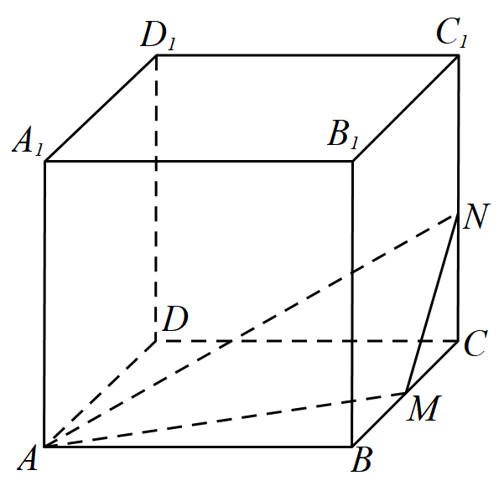
A．1 B．$\frac{1}{2}$ C．$\frac{\sqrt{2}}{3}$ D．$\frac{3}{4}$

【标准答案】BC

【答案思路】先取 $MN∥AD_{1}$ 的临界值，再按 $CM$ 与临界值的大小分类作截面，确定五边形对应区间。
【难度】0.65
【知识点】判断正方体的截面形状
【详细解析】  【法一：补全截面】  【分析】先找出$MN∥AD_{1}$时，$CM=\frac{2}{3}$，再分$\frac{2}{3}<CM<2$和$0<CM<\frac{2}{3}$讨论即可得出答案.  【步骤1 找临界值】  【详解】解：∵$C_{1}N=2NC$，∴$CN=\frac{2}{3}$，  【步骤2 分类作图】  当$CM=\frac{2}{3}$时（如图1），$MN∥BC_{1}∥AD_{1}$，  故平面$AMN$截正方体$ABCD-A_{1}B_{1}C_{1}D_{1}$所得的截面为四边形，  当$\frac{2}{3}<CM<2$时（如图2），  过点$A$作$MN$的平行线交$DD_{1}$于$H$，  此时平面$AMN$截正方体$ABCD-A_{1}B_{1}C_{1}D_{1}$所得的截面为四边形，  当$0<CM<\frac{2}{3}$时，  过点$A$作$MN$的平行线交$DD_{1}$的延长线于$H$，交$A_{1}D_{1}$于点$F$，连接$HN$交$C_{1}D_{1}$于点$E$，  此时平面$AMN$截正方体$ABCD-A_{1}B_{1}C_{1}D_{1}$所得的截面为五边形，  【步骤3 确定范围】  综上所述，平面$AMN$截正方体$ABCD-A_{1}B_{1}C_{1}D_{1}$所得的截面为五边形时，$CM$的范围为$\left(0,\frac{2}{3}\right)$.  故选：BC. | 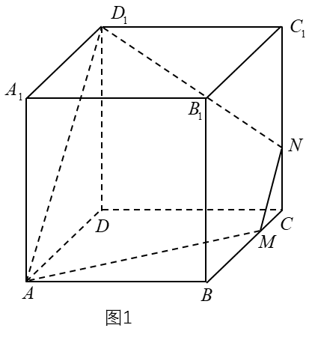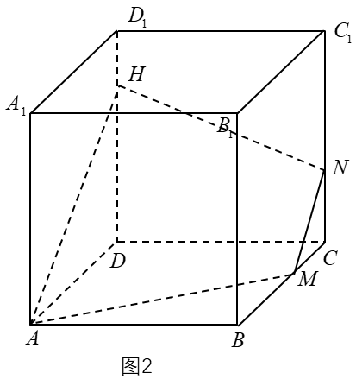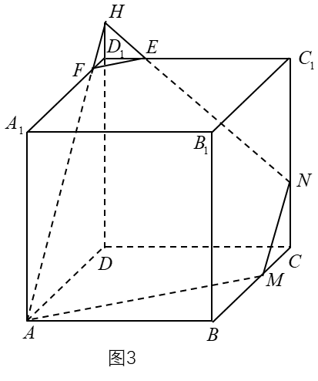

【题型术语】截面形状问题、截面综合问题

